浙江工贸职业技术学院人工智能学院

**毕 业 设 计**

**产品操作手册**

课题名称： SUPER速配-用户匹配系统

学生姓名:　　 林哲好

　　　　　　专 业:　　 软件技术

学生学号:　　2110305434

学生班级:　　 软件2104

　　　　　　指导教师:　　　张恪莱

目录

1.产品描述 4

1.1项目背景 4

1.2产品定位 4

1.3核心功能 4

1.4 项目亮点 5

1.5运行环境 6

2.产品架构 7

2.1技术选型 7

2.2软件架构 8

2.3数据库架构 9

3.环境介绍 9

3.1后端环境 9

3.2前端环境 10

3.3 jdk安装 10

3.4 Maven安装 15

3.5 Node.js安装 21

3.6 MySQL安装 25

3.7 Redis安装 27

4 部署 27

4.1 后端部署 27

4.2前端部署 30

5.功能介绍 31

5.1模拟数据 31

5.2主页 32

5.3用户注册 35

5.4个人主页 37

5.5忘记密码或账号 40

5.6修改信息 42

5.7搜索用户 47

5.8用户详情 48

5.9创建队伍 49

5.10队伍详情 51

5.11博文 55

5.12评论 60

5.13消息中心 63

# 1.产品描述

## 1.1项目背景

该项目的背景是，许多热爱编程比赛的用户在参加比赛时常常面临没有队友的问题，这使得他们很难发挥自己的实力，也很难取得好成绩。同时，许多用户在寻找队友时也面临一些困难，比如无法找到合适的人选，或者无法与潜在的队友进行充分的交流和沟通。因此，我们希望通过该网站，为这些用户提供一个交流平台，帮助他们找到理想的队友，组建强大的编程团队，参加各种编程比赛，并最终实现自己的编程梦想。

## 1.2产品定位

该网站的目标人群是那些热爱编程比赛但是没有队友的用户，旨在为他们提供一个交流平台，帮助他们找到理想的队友，组建强大的编程团队，参加各种编程比赛。该网站提供了标签匹配功能，用户可以根据自己的需求和技能来查找合适的队友。此外，该网站还提供了帖文发布、点赞、关注等社交功能，帮助用户更好地了解和交流。另外，队伍中还提供了实时聊天功能，方便队友之间进行沟通和协作。总之，该网站旨在为热爱编程比赛的用户提供一个全方位的交流平台，帮助他们实现编程梦想。

## 1.3核心功能

该网站的核心功能包括：

1.用户注册和登录：用户可以通过注册账号并登录使用该网站。

2.标签匹配：用户可以选择自己的技能和需求标签，系统会根据标签匹配合适的队友。

3.组队功能：用户可以与其他用户组建队伍，一起参加编程比赛。

4.帖文发布、点赞和关注：用户可以发布自己的帖文，其他用户可以对其进行点赞和关注，以便更好地了解和交流。

5.实时聊天：队伍中的用户可以进行实时聊天，方便沟通和协作。

6.用户管理：管理员可以对用户进行管理，包括审核用户信息和处理用户投诉等。

这些功能共同构成了该网站的核心功能，能够满足用户在寻找队友、组建队伍、参加比赛等方面的需求。

## 1.4 项目亮点

1. 用户登录：使用 Redis 实现分布式 Session，解决集群间登录态同步问题；使用token储存用户信息并实现续签和超时自动退出。

2. 对于项目中复杂的集合处理（比如为队伍列表关联已加入队伍的用户），使用 Java 8 Stream API 和 Lambda 表达式来简化编码。

3. 使用 Redis 缓存首页高频访问的用户信息列表，将接口响应时长从 12520ms缩短至400ms。且通过自定义 Redis 序列化器来解决数据乱码、空间浪费的问题。

4. 为解决首次访问系统的用户主页加载过慢的问题，使用 quartz 定时任务来实现缓存预热，并通过分布式锁保证多机部署时定时任务不会重复执行。

5. 为解决同一用户重复加入队伍、入队人数超限的问题，使用 Redisson 分布式锁来实现操作互斥，保证了接口幂等性。

6. 使用编辑距离算法实现了根据标签匹配最相似用户的功能，并通过优先队列来减少 TOP N 运算过程中的内存占用。

7. 自主编写 Dockerfile，并通过第三方容器托管平台实现自动化镜像构建及容器部署，提高部署上线效率。

8. 使用 Knife4j + Swagger 自动生成后端接口文档，并通过编写 ApiOperation 等注解补充接口注释，避免了人工编写维护文档的麻烦。

9. 使用本地+云服务储存用户头像，并自定义cdn加速域名指向项目专用储存空间。

10. 使用WebSocket在单个TCP连接上进行全双工通信，创建持久性的连接，实现队伍聊天室中的实时聊天。

11. 前端使用 Vant UI 组件库，并封装了全局通用的 Layout 组件，使主页、搜索页、组队页布局一致、并减少重复代码。

12. 基于 Vue Router 全局路由守卫实现了根据不同页面来动态切换导航栏标题， 并通过在全局路由配置文件扩展 title 字段来减少无意义的 if else 代码。

13. 使用component is标签自定义少数页面的基本布局，优化用户体验。

14. 封装前端卡片组件，对数据做统一处理，减少重复代码。

15. 使用defineEmits为子组件绑定事件，并使用emits将事件发送给父组件，优化用户在操作后的体验。

## 1.5运行环境

最低系统要求为Windows7及以上系统、2GB及以上内存、2.6GHz及以上CPU、至少100MB可用硬盘空间。

需要以下浏览器内核及以上版本支持：Chrome 4.0、Firefox 4.0 beta、Opera 11 (or 10.70) alpha 、Safari 5.0.2 、iOS 4.2 (Mobile Safari)，或其他使用flash且支持web-socket-js的浏览器。上述之外的浏览器，尤其是IE系列均无法使用本产品的完整功能。

# 2.产品架构

## 2.1技术选型

**前端**

- Vue 3

- Vite 脚手架

- Vant UI 移动端组件库

- Axios 请求库

**后端**

- JAVA SpringBoot 框架

- MySQL 数据库

- Mybatis-Plus

- Mybatis X

- Redis缓存

- Redisson 分布式锁

- Quartz定时任务

- Swagger + Knife4j 接口文档

- Gson JSON序列化库

- 最短编辑距离算法

- WebSocket

## 2.2软件架构

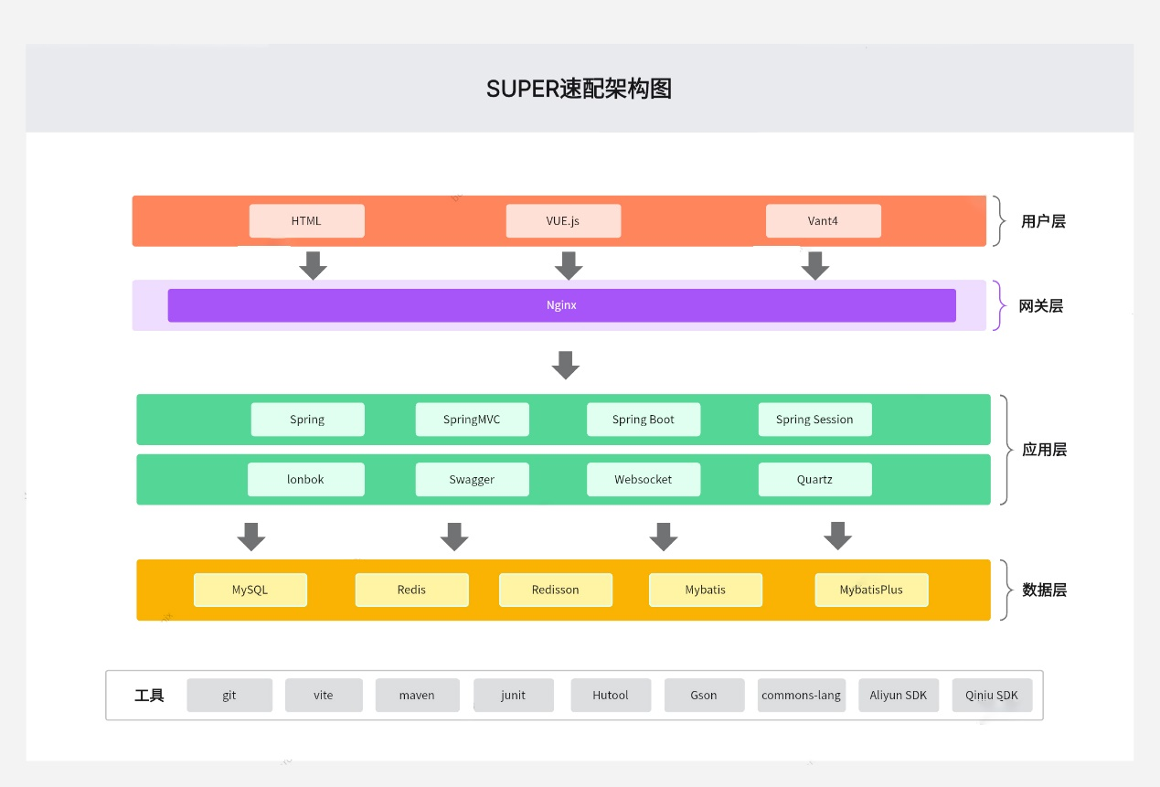

图 2‑1

## 2.3数据库架构

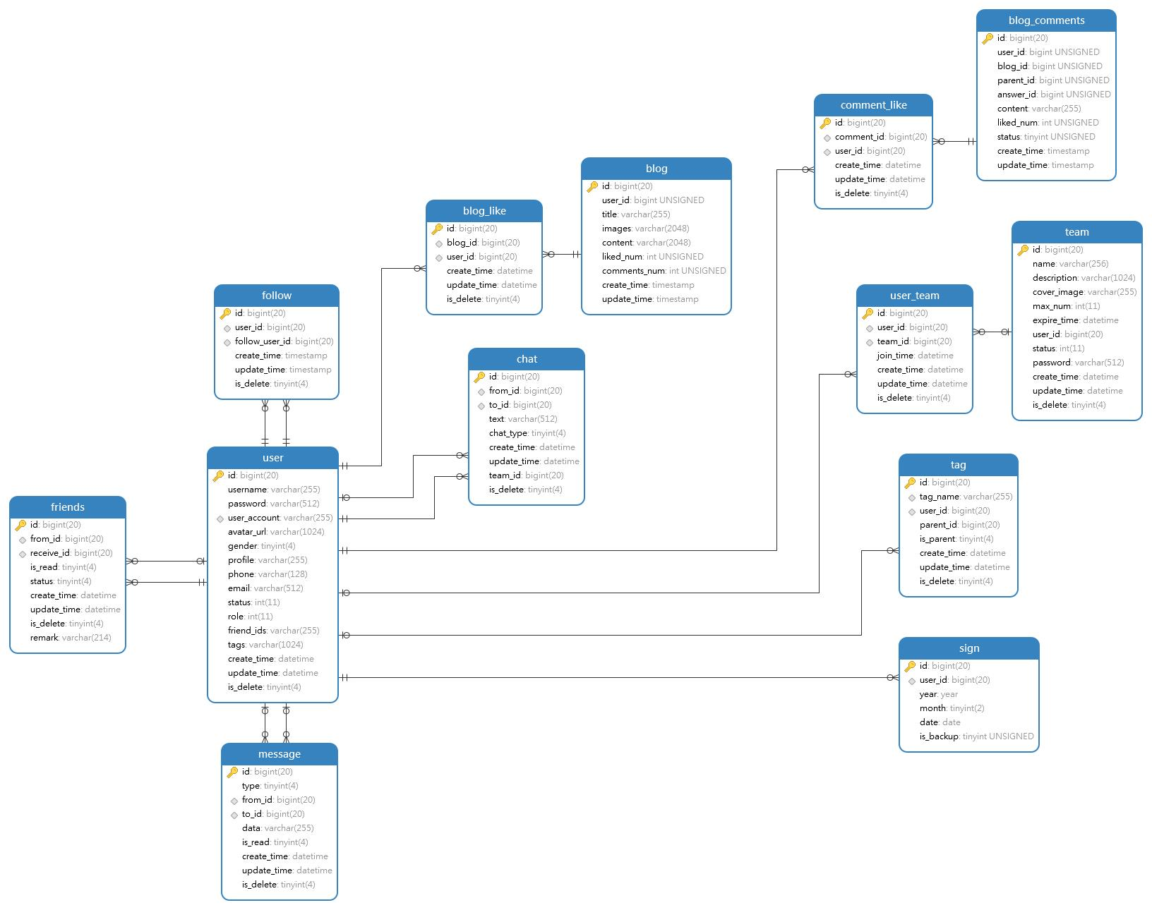

图 2‑2

# 3.环境介绍

若任何环境中的依赖版本高于或低于下述版本，可能会出现不可预料的错误。

## 3.1后端环境

* JDK1.8
* MySQL 5.7
* Maven 3.8.4
* Redis 7.0.2
* JAVA SpringBoot 2.6.4
* Mybatis-Plus 3.5.1
* Mybatis X 1.5.5
* Redisson 3.17.5
* WebSocket 2.6.4

## 3.2前端环境

* Node.js 18.16.0
* Npm 9.6.4
* axios 1.4.0
* qs 6.11.1
* vant 4.3.1
* vue 3.2.47
* vue-router 4.1.6

## 3.3 jdk安装

官网：<https://www.oracle.com/java/technologies/downloads/#java8-windows>

1. 进入上述网址后，选择Java 8，然后根据自己系统位数选择对应安装包即可

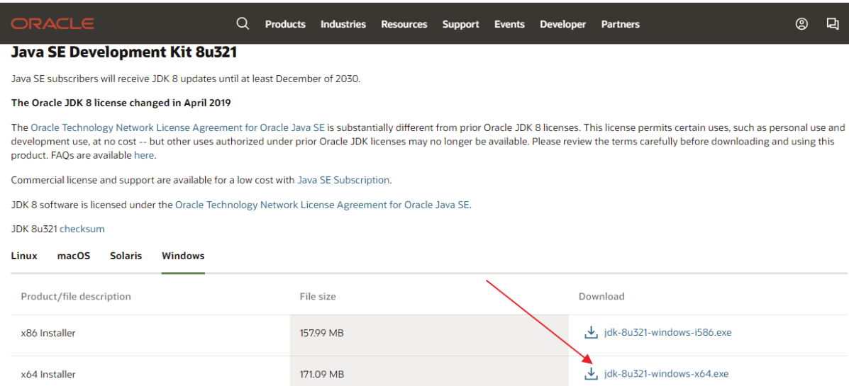

图 3‑1

2. 点击已下载好的安装包，进入Java8安装向导，点击下一步：

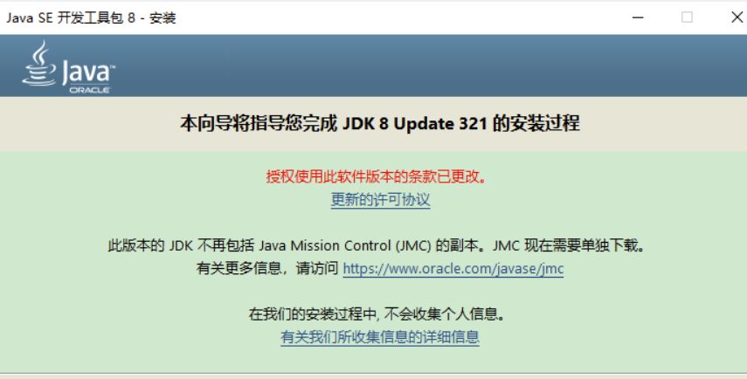

图 3‑2

3. 修改安装路径，自行修改

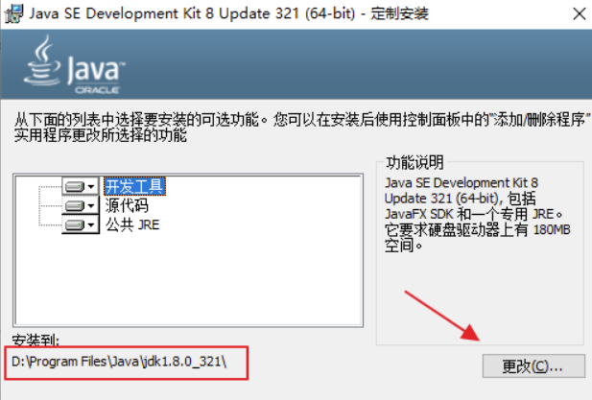

图 3‑3

4.进入安装过程

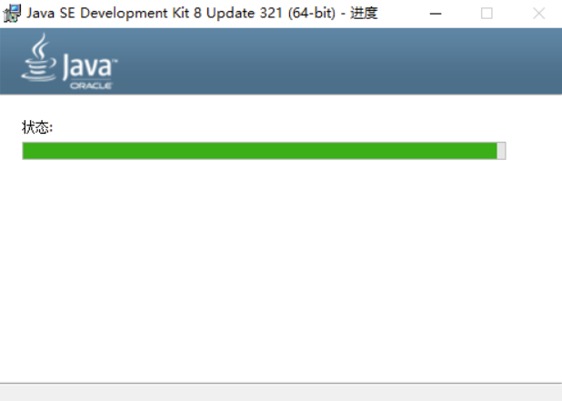

图 3‑4

5. 安装jre1.8，修改jre的安装路径，建议放在jdk同级目录

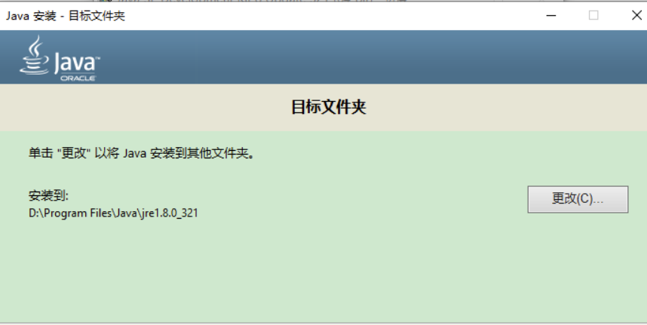

图 3‑5

6. 安装完成

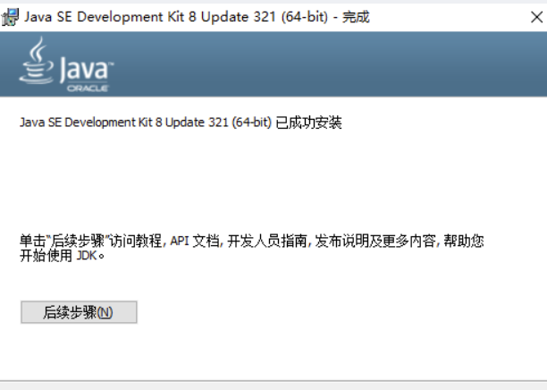

图 3‑6

7. 安装完成后可在你的控制面板-->程序和功能 中看到以下两个程序



图 3‑7

8. 我的电脑右键属性（win11则在系统控制面板找到关于） --> 高级系统设置 --> 环境变量

1）新建JAVA_HOME变量，添加：

变量名：JAVA_HOME

变量值：D:\Program Files\Java\jdk1.8.0_321

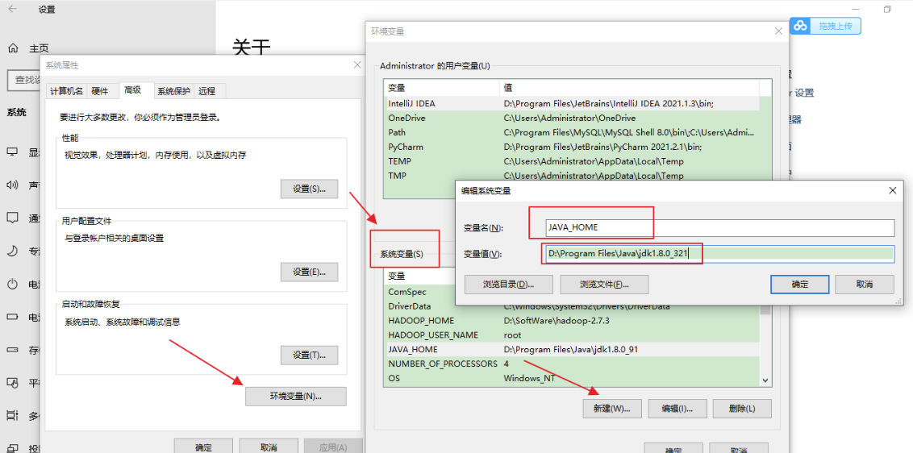

图 3‑8

2）配置PATH路径

找到系统变量中的PATH

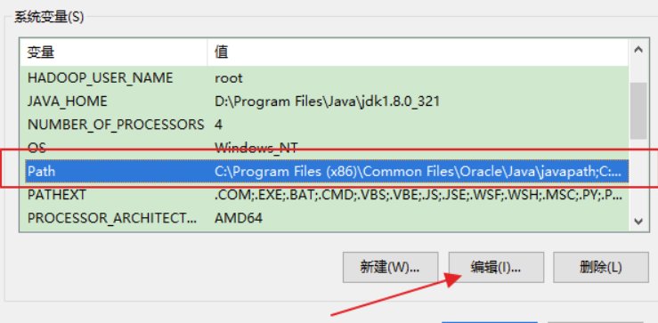

图 3‑9

配置bin目录

新建 --> 输入 %JAVA_HOME%\bin

9. 配置好环境变量，需要验证是否安装成功：

打开Windows的运行（可用win+R快捷键打开），输入cmd

验证Java版本：java -version

验证Java编译命令是否可用：javac

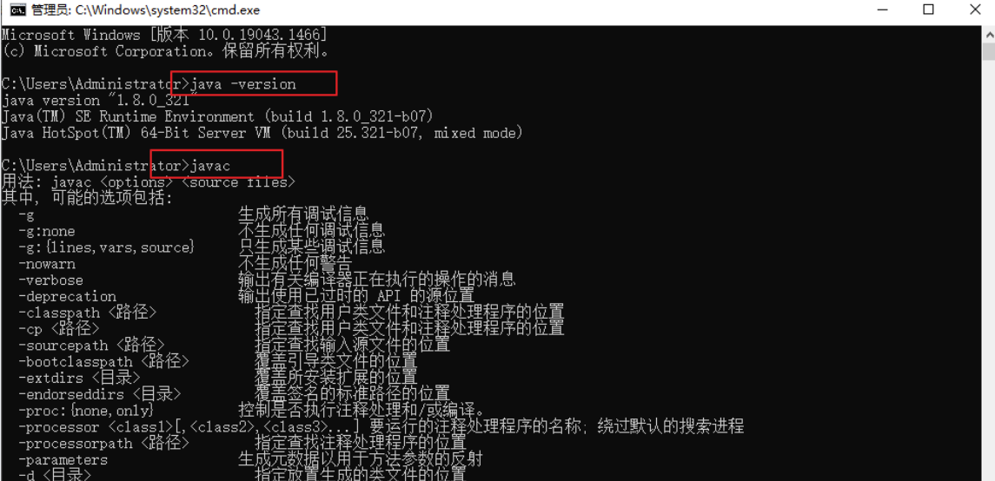

图 3‑10

如出现上图，证明已经安装成功！

## 3.4 Maven安装

官网：<https://maven.apache.org/download.cgi>

1. 官网下载maven

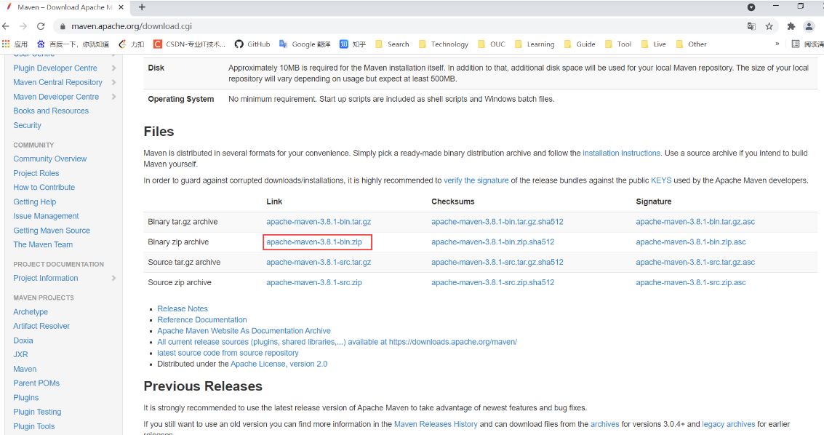

图 3‑11

Binary是可执行版本，已经编译好可以直接使用。

Source是源代码版本，需要自己编译成可执行软件才可使用。

2.下载完成后，解压到某一路径下。本文以E:\Tools\Maven\apache-maven-3.8.1为例

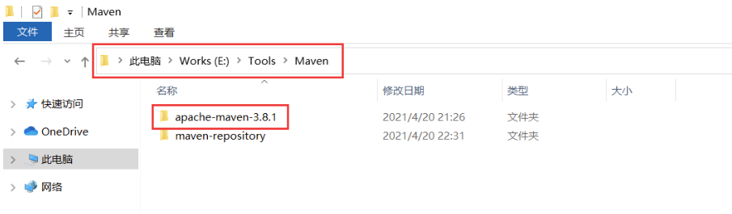

图 3‑12

3. 配置环境变量

1）新建变量MAVEN_HOME = E:\Tools\Maven\apache-maven-3.8.1

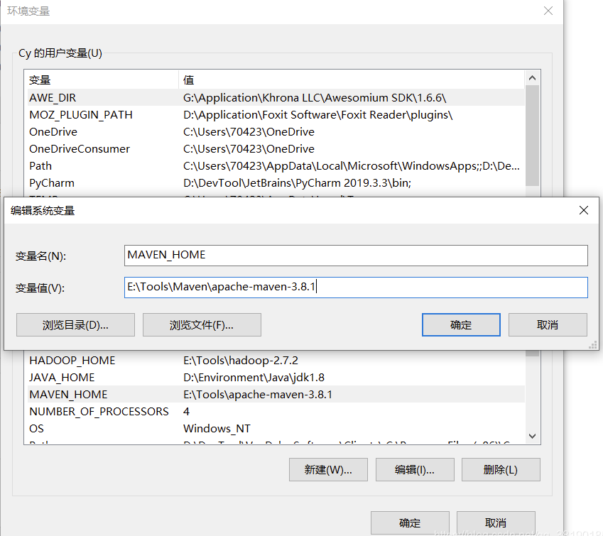

图 3‑13

2）编辑变量Path，添加变量值%MAVEN_HOME%\bin

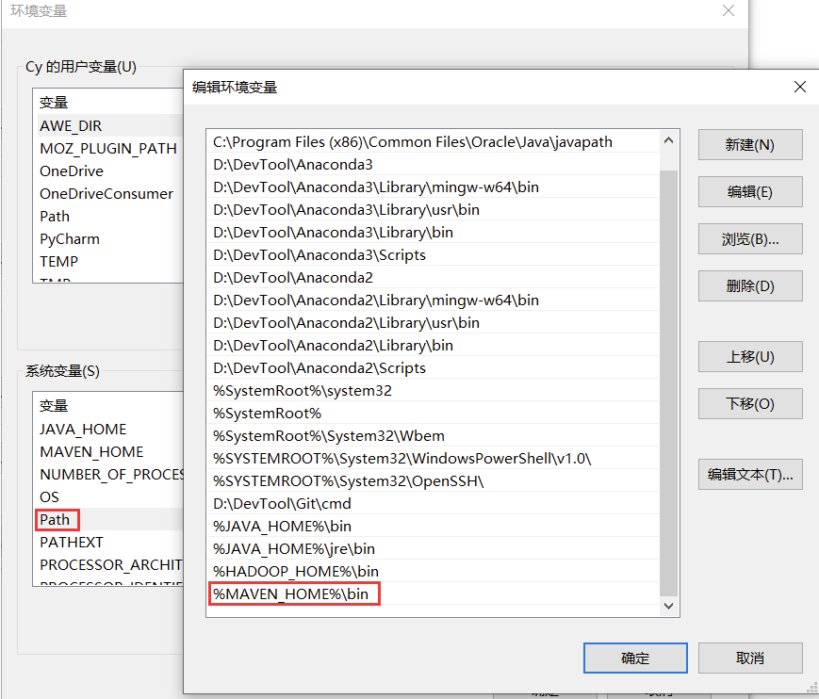

图 3‑14

3.输入mvn -version，如图所示则配置成功

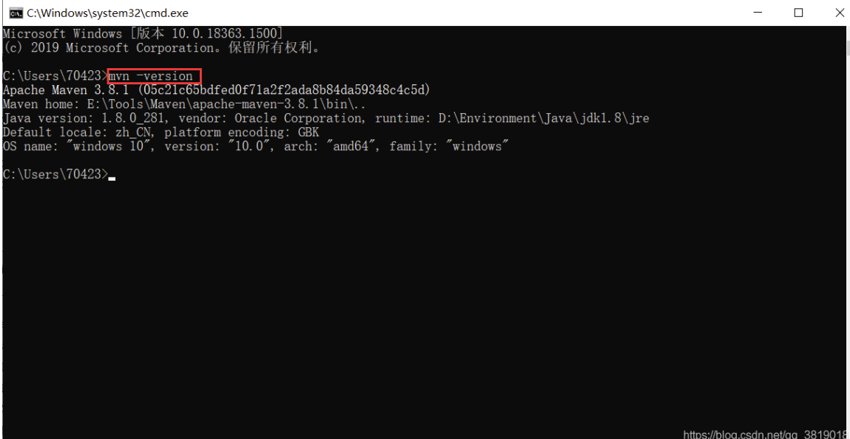

图 3‑15

4. 配置本地仓库

1）在E:\Tools\Maven\路径下新建maven-repository文件夹，用作maven的本地库。

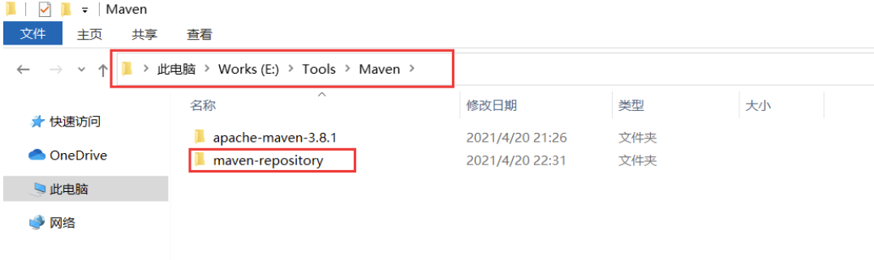

图 3‑16

2）在路径E:\Tools\Maven\apache-maven-3.8.1\conf下找到settings.xml文件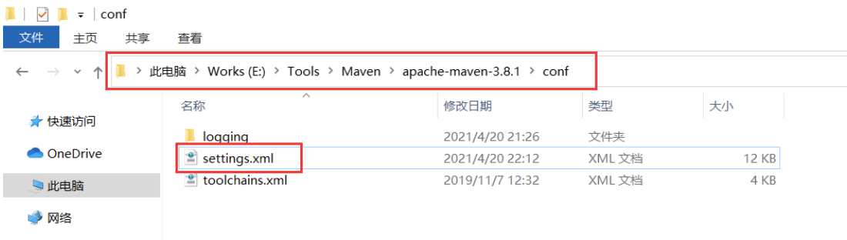

图 3‑17

3）找到节点localRepository，在注释外添加

**<localRepository>E:\Tools\Maven\maven-repository</localRepository>**

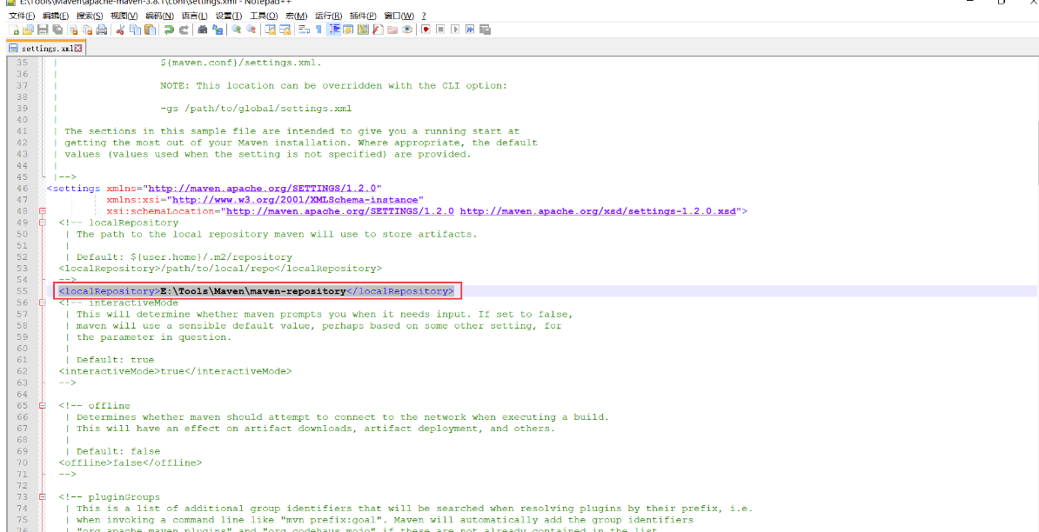

图 3‑18

5. 配置JDK

1）在settings.xml配置文件中找到profiles节点，添加如下配置

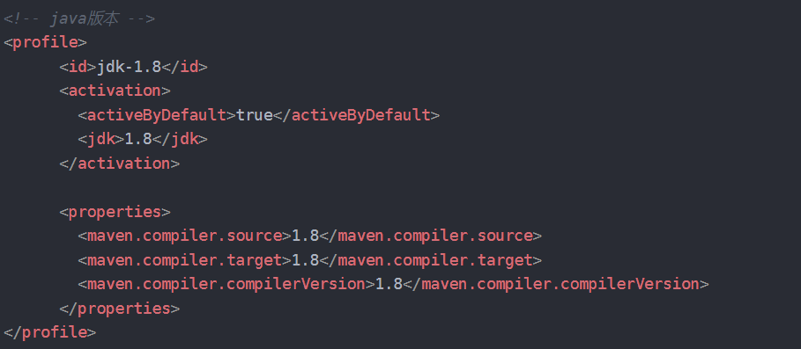

图 3‑19

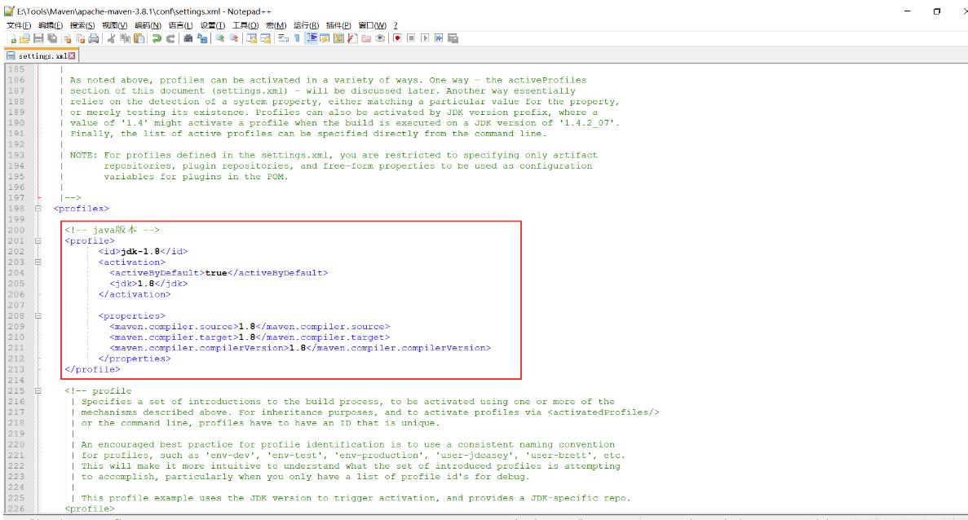

图 3‑20

6. win+R运行cmd，输入mvn help:system测试，配置成功则本地仓库（E:\Tools\Maven\maven-repository）中会出现一些文件

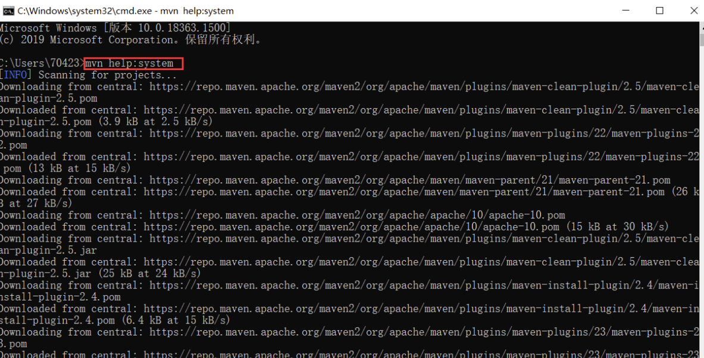

图 3‑21

## 3.5 Node.js安装

官网：<https://nodejs.org/en/download/>

1. 进入官网下载下载Node.js

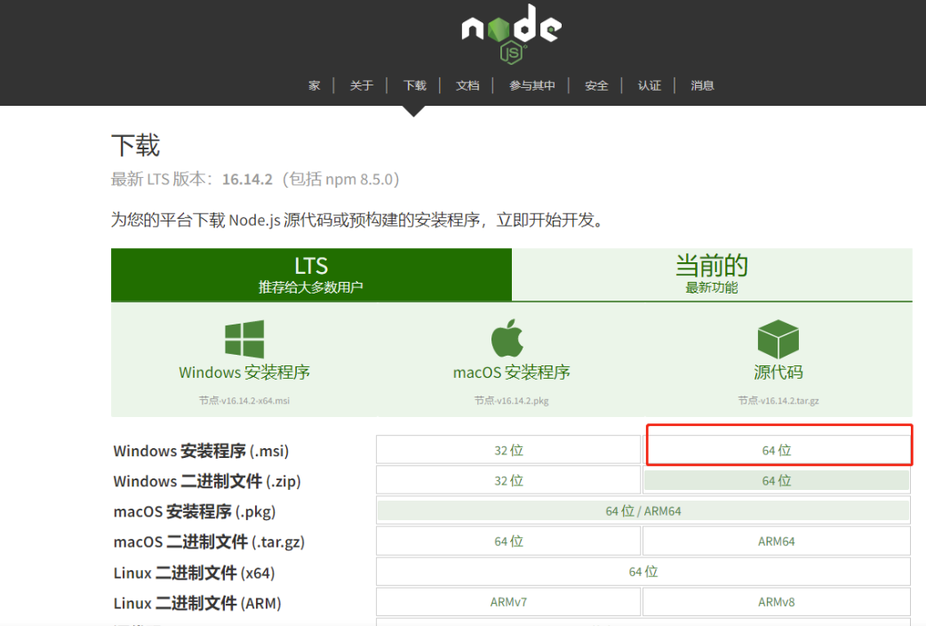

图 3‑22

2. 开始安装

1）下载完成后，双击“node-v6.9.2-x64.msi”，开始安装Node.js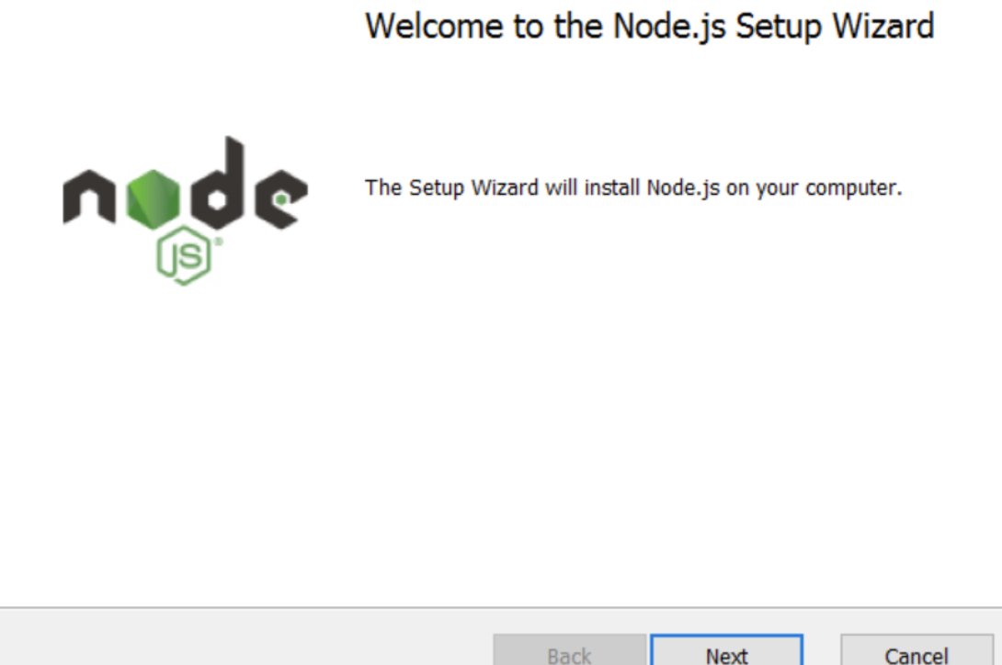

图 3‑23

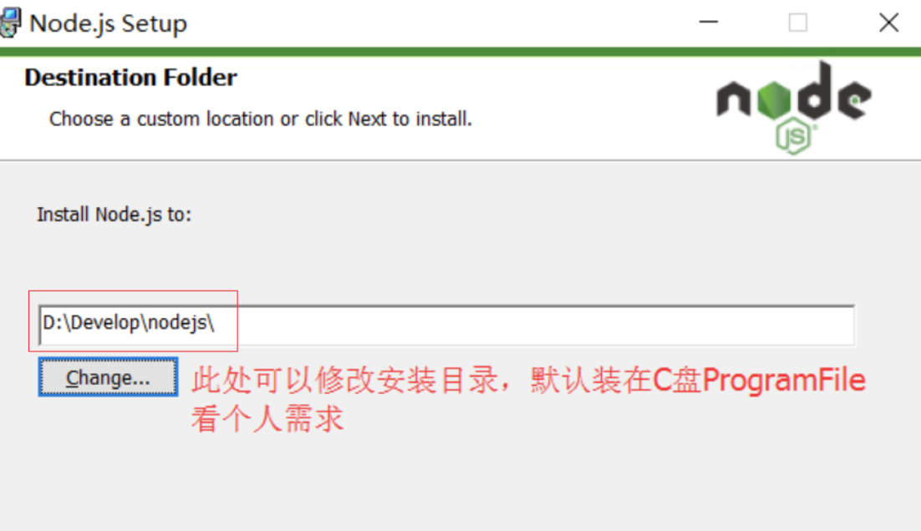

图 3‑24

3. 环境配置

1）找到安装nodejs的路径

2） 新增 node_global 和 node_cache 文件夹

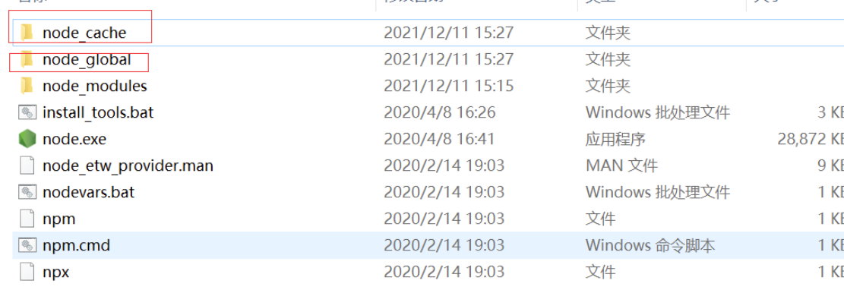

图 3‑25

3）创建完两个空文件夹之后，打开cmd命令窗口，输入

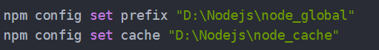

图 3‑26

4）接下来设置环境变量，关闭cmd窗口，“我的电脑”-右键-“属性”-“高级系统设置”-“高级”-“环境变量” 或者在桌面搜索编辑系统环境变量

5）相关配置

用户变量 path ：C:\Program Files\nodejs\node_global

系统变量 NODE_PATH ：

C:\Program Files\nodejs\node_global\node_modules

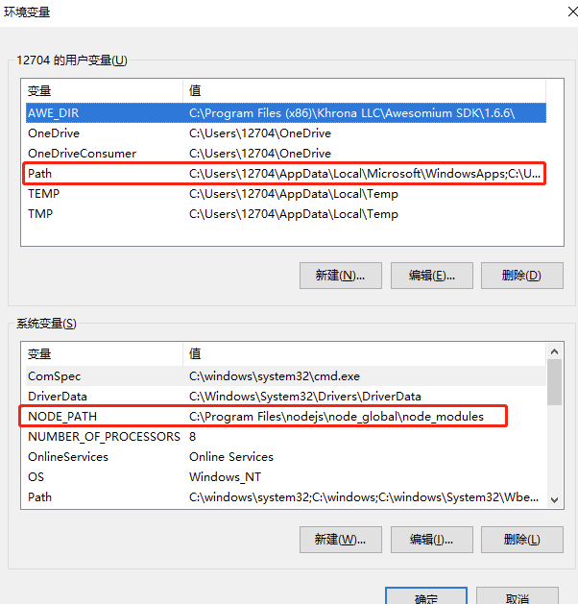

图 3‑27

4. 检验安装

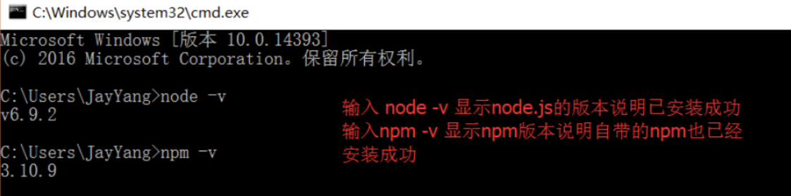

图 3‑28

## 3.6 MySQL安装

官网：<https://downloads.mysql.com/archives/community/>

1.下载所需版本

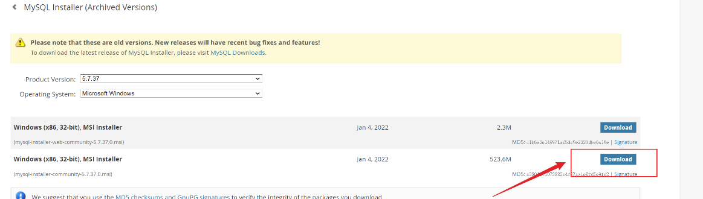

图 3‑29

2. 下载完成过后双击运行程序

3.选择server only

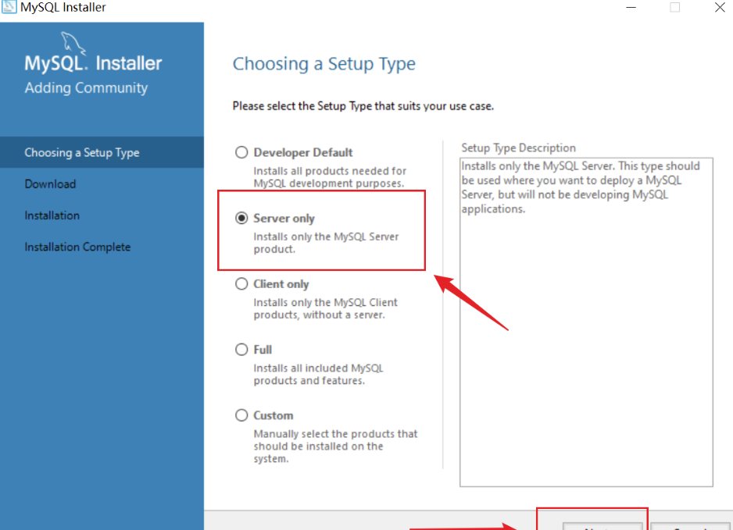

图 3‑30

4. 配置登录MySQL的密码

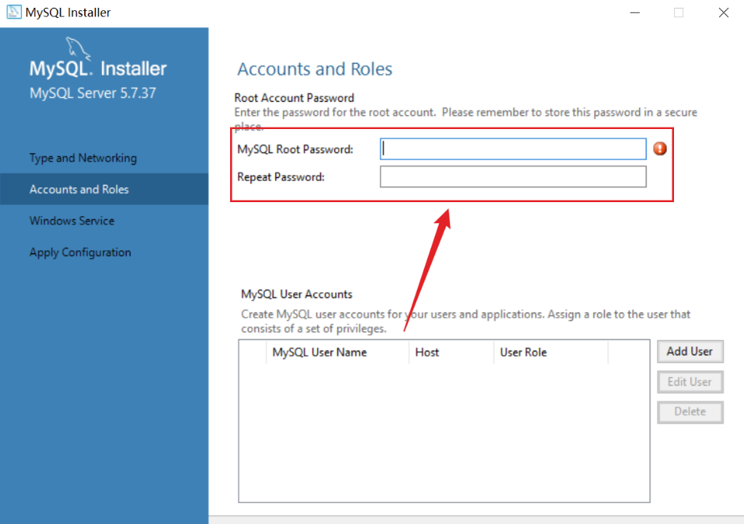

图 3‑31

5.安装完成

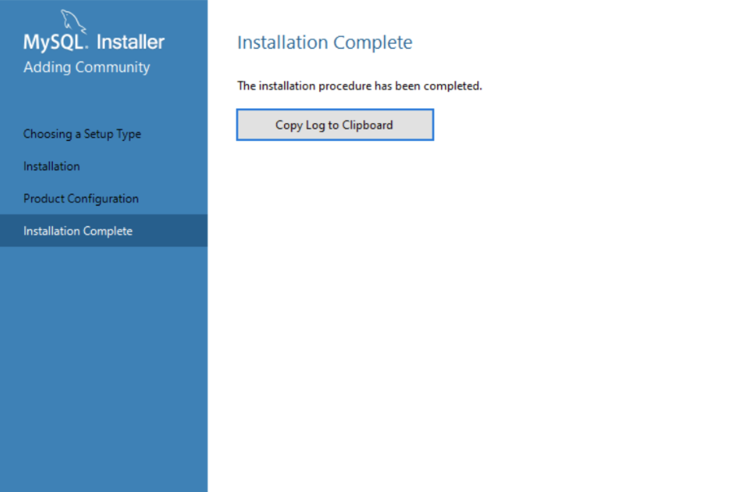

图 3‑32

## 3.7 Redis安装

因官方不再维护windows系统中3.0之后的Redis，故不再提供Redis安装教程，请自行安装第三方编译后的**redis7**及以上版本。

# 4 部署

## 4.1 后端部署

1.执行maven install安装后端所需依赖

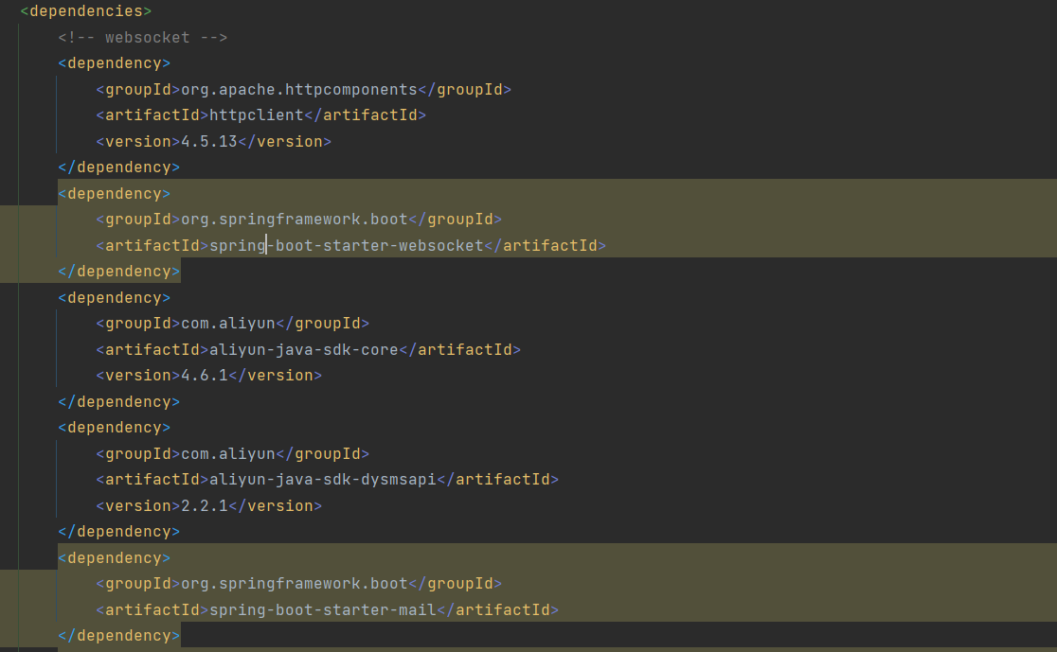

图 4-1

2.修改application.xml

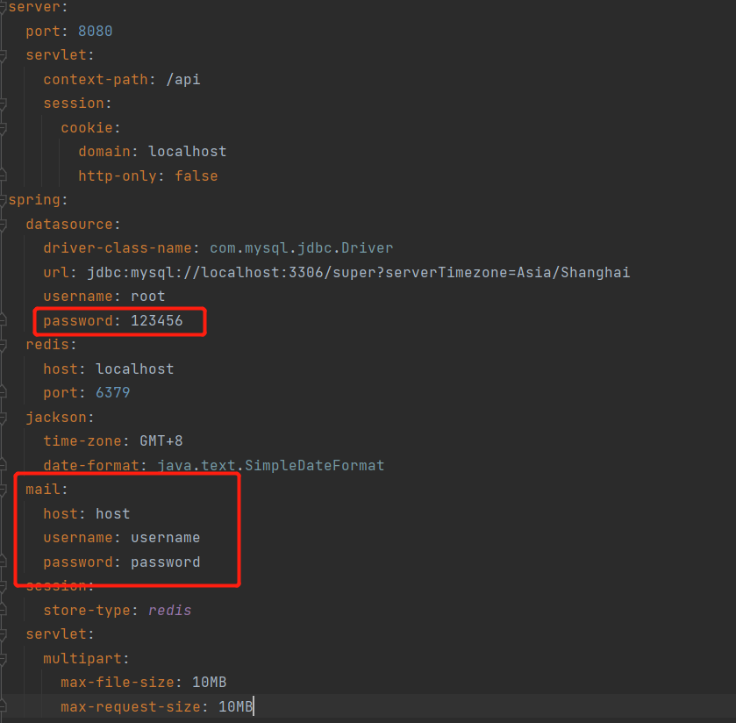

图 4-2

其中spring.mail为非必填项，不填写则无法发送邮件

3.修改SMSUtils配置

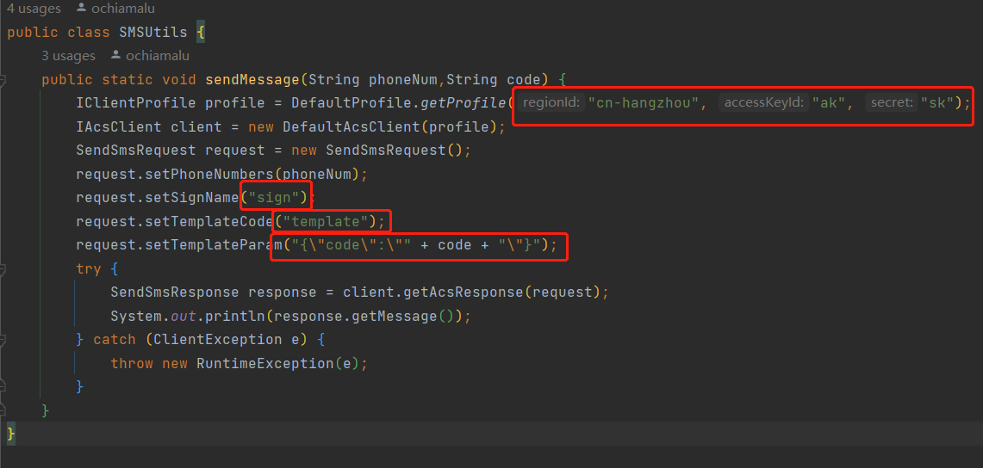

图 4-3

若不修改则无法发送验证码短信，可通过控制台输出的方式获取生成的验证码

4.新建super数据库，并执行super.sql

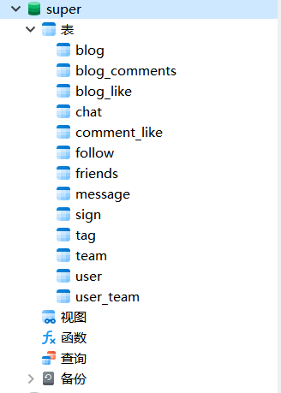

图 4-4

5.运行SuperApplication

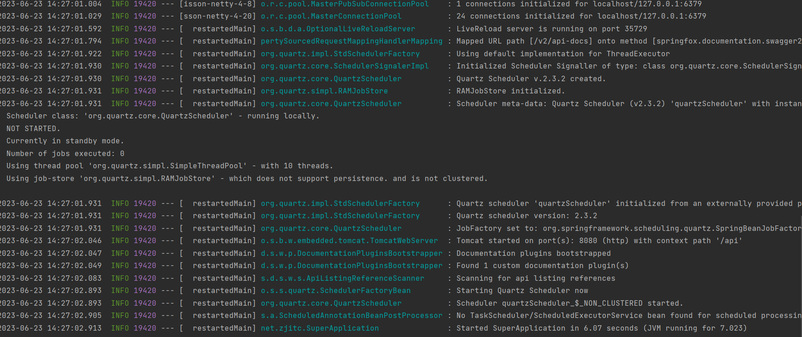

图 4-5

## 4.2前端部署

1.启动cmd并进入项目所在文件夹

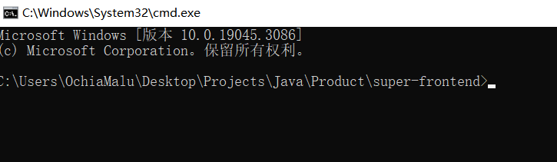

图 4-6

2.执行npm install

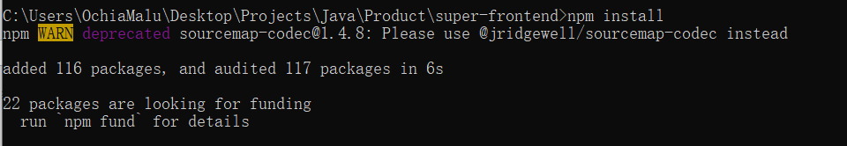

图 4-7

3.执行npm run dev

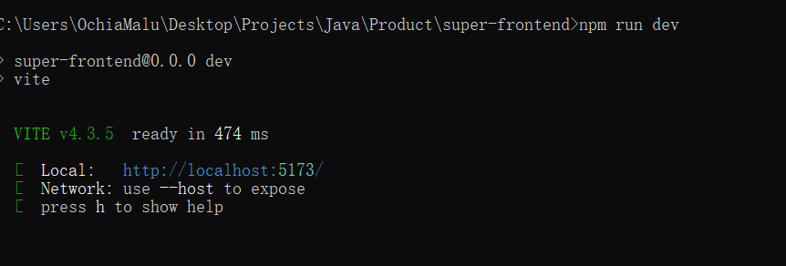

图 4-8

4.浏览器进入提示的url进入前端

可以打开设备工具栏获得更好的操作体验

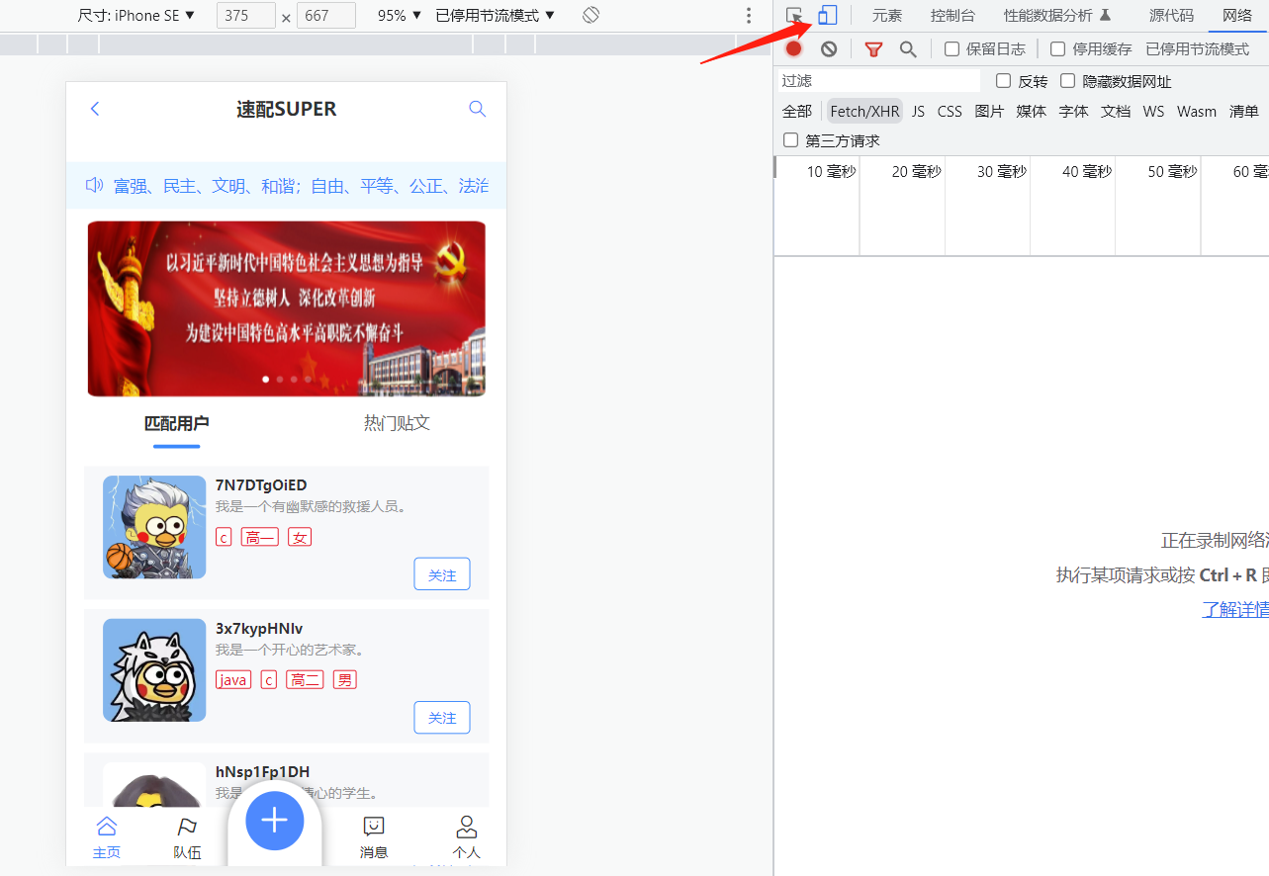

图 4-9

# 5.功能介绍

## 5.1模拟数据

**功能介绍**：模拟数据功能是一种用于生成虚拟数据的工具，可以用于测试、演示或开发目的。通过使用模拟数据功能，您可以快速生成大量的虚拟数据，例如用户信息、订单信息、商品信息等，而不必手动输入这些数据，同时也可以减少手动输入数据所带来的错误风险。

模拟数据功能通常具有可定制性，您可以根据自己的需求来生成不同类型的数据。例如，您可以指定生成的数据类型、数据格式、数据范围等。此外，模拟数据功能还可以生成随机数据，以模拟真实的数据情况。

**功能使用**：首次启动可执行测试类中的方法生成一定数量的随机用户模拟数据。

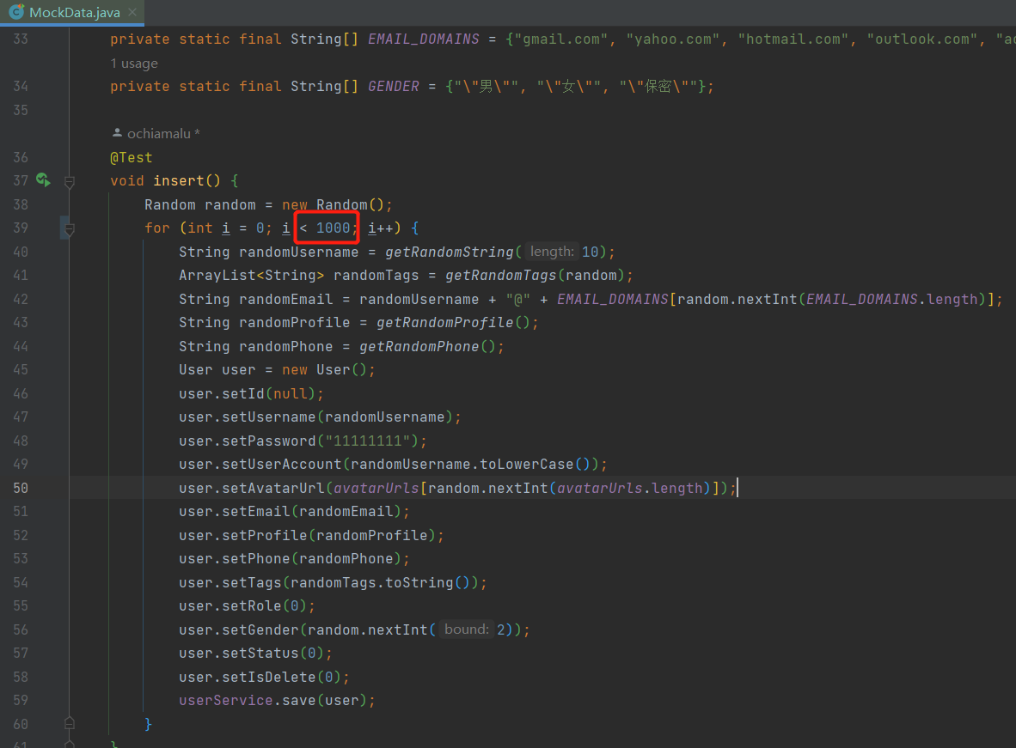

图 5-1

## 5.2主页

**功能简介**：当用户首次访问该网站的主页时，他们将会看到一个简洁而直观的界面，该界面将展示当前最热门的帖子和用户。此外，用户还可以通过搜索栏来查找特定的帖子或用户。在主页的底部，有一个导航栏，其中包括主页、消息、个人中心等功能。用户可以通过导航栏快速访问这些功能。

**功能使用：**

1）匹配用户：用户未登录时为随机查询，用户登录后若用户填写了标签，则将根据标签的相似度进行匹配。

2）热门帖文：展示用户发布的博文，按照时间顺序，新发布的帖文在前。

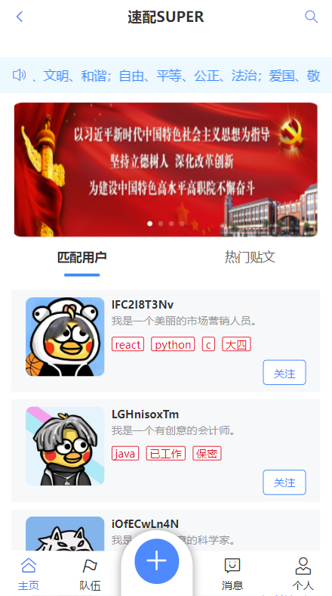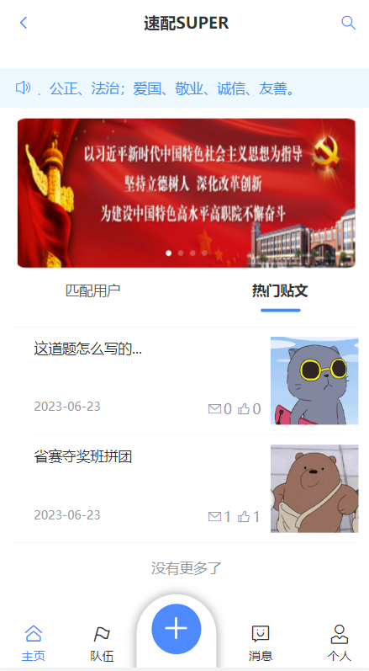

图 5-2

3）滚动分页查询：用户可上滑匹配用户或热门帖文，将不断查询下一页的数据，下拉超过一定高度后显示回到顶部按钮。

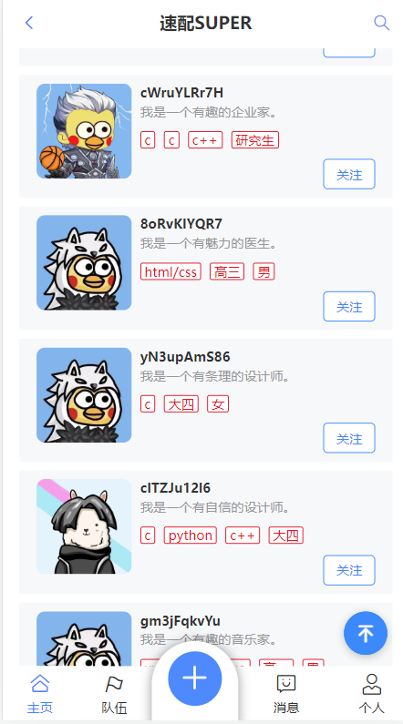

图 5-3

4）下拉刷新：用户可下拉匹配用户或热门帖文，将从第一页开始重新加载。

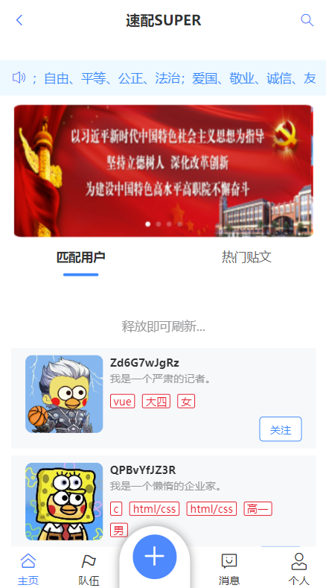

图 5-4

## 5.3用户注册

**功能简介：**用户注册是该网站的核心功能之一。用户可以通过注册一个账户来访问网站的全部功能。在注册页面，用户需要填写一些基本信息，例如用户名、密码、手机号等。为了确保用户信息的安全性，网站会对用户密码进行加密存储，并采用验证码等措施来防止恶意注册。一旦用户完成注册，他们就可以使用自己的账户来登录网站，享受到更多的功能和服务。

**功能使用：**

1）用户未登录时点击个人页将跳转至登录页。

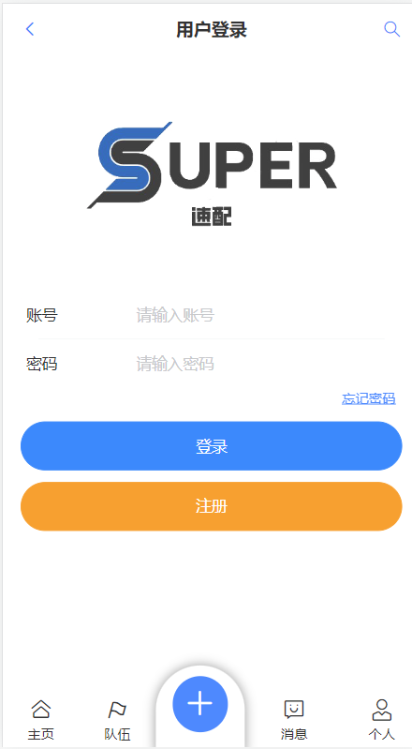

图 5-5

2）点击发送验证码后显示验证码输入框，并进入60秒倒计时，在此期间不可再次发送验证码。**注意：用户名为登录所用。**

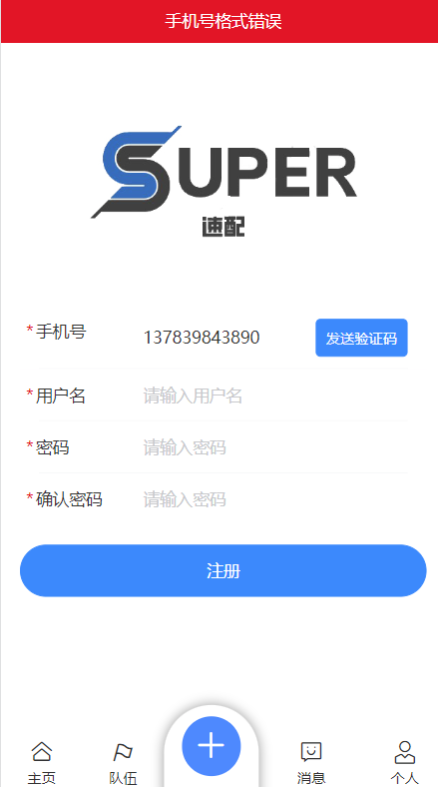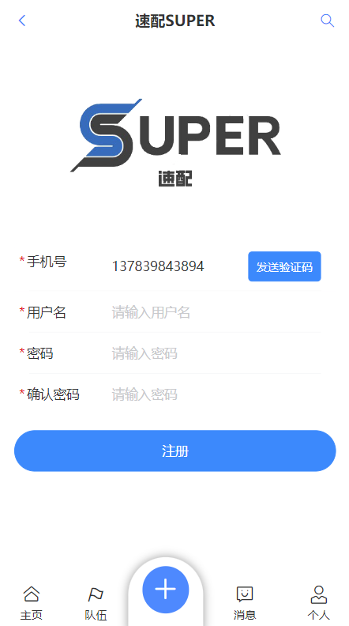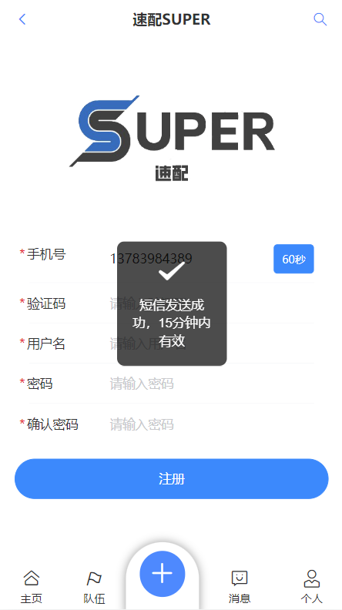

图 5-6

3）若配置正确将发送短信至手机号，若不进行配置可将验证码打印至控制台。

4）注册成功后将跳转至标签编辑页，用户可选择与自己匹配的标签，也可以自定义标签。若希望以后再填写，可以点击右上角跳过。

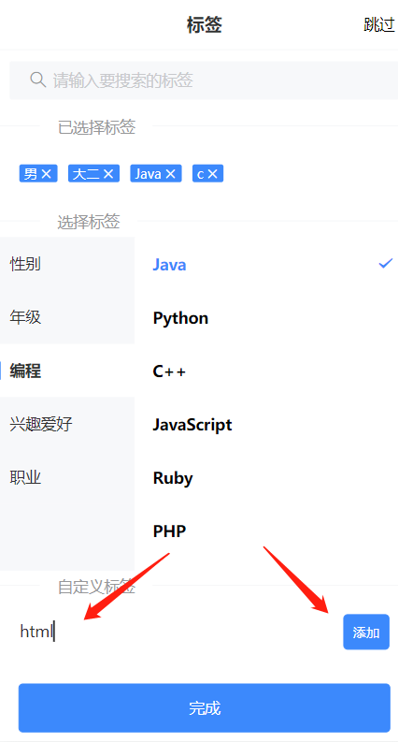

图 5-7

## 5.4个人主页

**功能简介：**每个用户都有一个个人主页，该主页展示了该用户的基本信息、创建的队伍、加入的队伍等。用户可以在自己的个人主页上编辑自己的个人资料，例如头像、个人简介等。此外，用户还可以在自己的主页上查看自己发布的帖子的信息，例如帖子点赞数等。

**功能使用：**

1）注册成功后或登陆后可以进入个人页，用户可点击修改信息修改除登录账号外的信息。

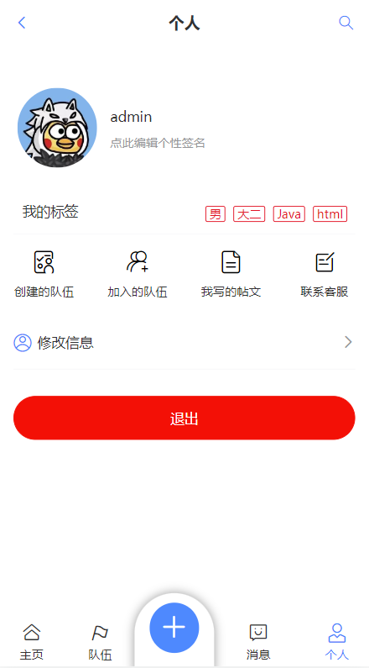

图 5-8

2）创建的队伍：用户创建的队伍信息。

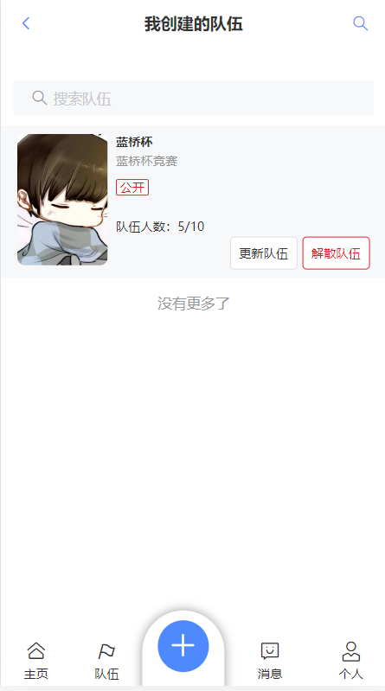

图 5-9

3）加入的队伍：用户加入的队伍信息。

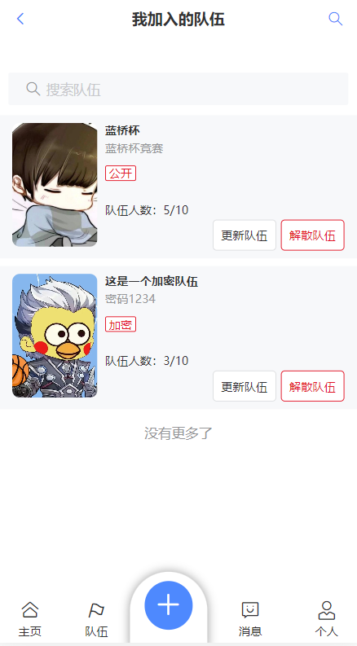

图 5-10

4）我写的帖文：用户创建的帖文信息。

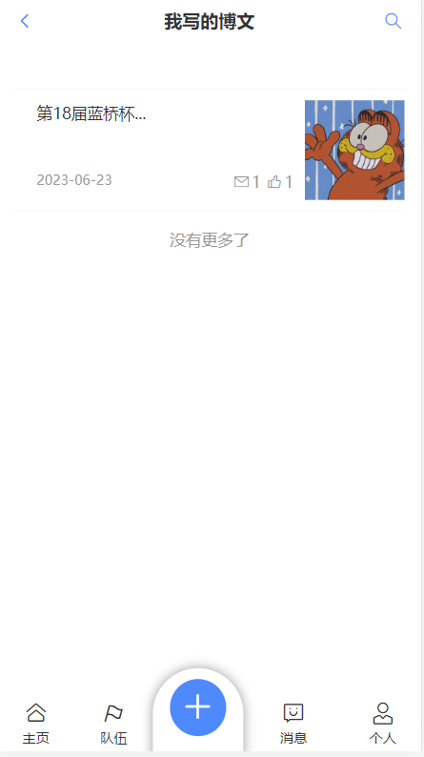

图 5-11

5）联系客服：用户遇到问题可联系客服。



图 5-12

## 5.5忘记密码或账号

**功能简介：**当用户忘记了他们的密码或账号时，网站通常提供找回密码或账号的功能。这可以通过用户提供他们的手机号码来实现。网站会向用户提供的手机号码发送一封包含验证码的短信。用户可以使用这些信息来重置他们的密码或找回他们的账号。

**功能使用：**

1）忘记密码：用户可点击登录页中的忘记密码进入。

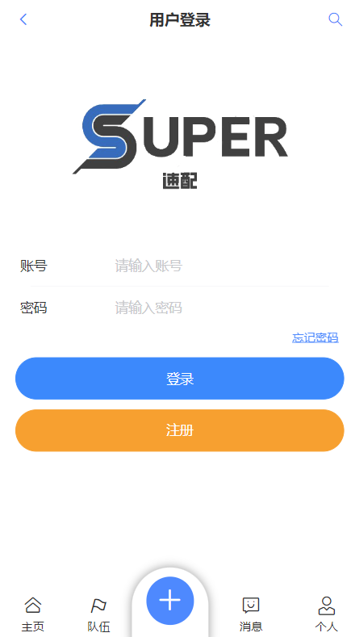

图 5-13

2）输入注册时使用的手机号。

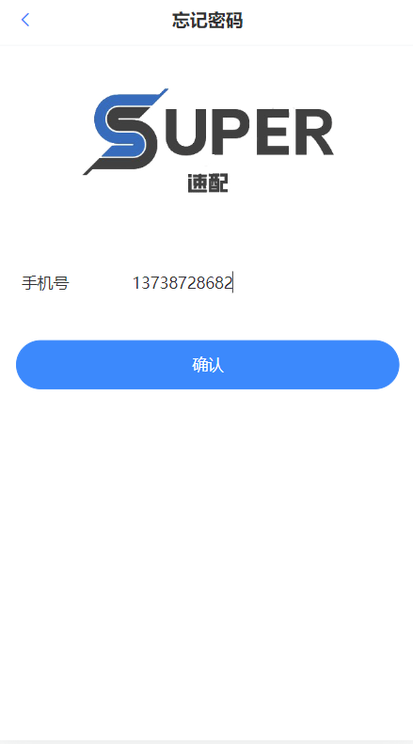

图 5-14

3）此时将显示绑定的账号，若忘记密码可输入验证码。

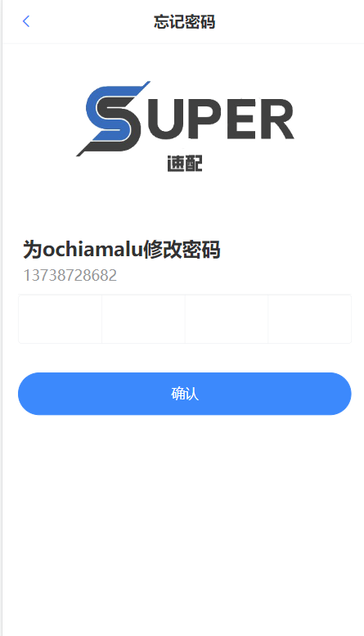 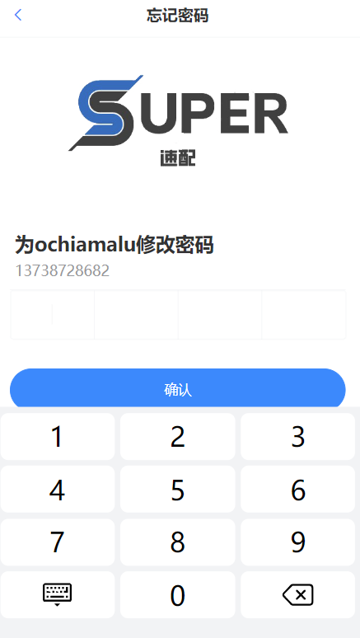

图 5-15

4）验证通过后即可修改新密码

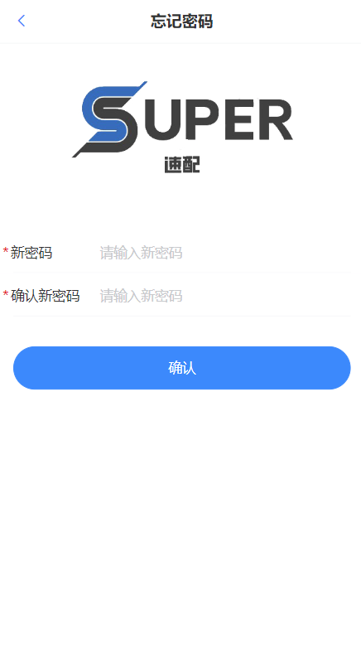

图 5-16

## 5.6修改信息

**功能简介：**用户可以通过修改个人资料来更新自己的信息。网站提供了一个编辑资料的页面，用户可以在该页面上修改自己的用户名、密码、电子邮件地址、个人简介、头像等信息。用户需要输入当前的密码才能进行修改，以确保账户的安全性。修改信息功能还可以帮助用户及时更新自己的个人资料，保持与其他用户的联系和互动。

**功能使用：**

1）头像修改：用户点击后可上传喜欢的头像。

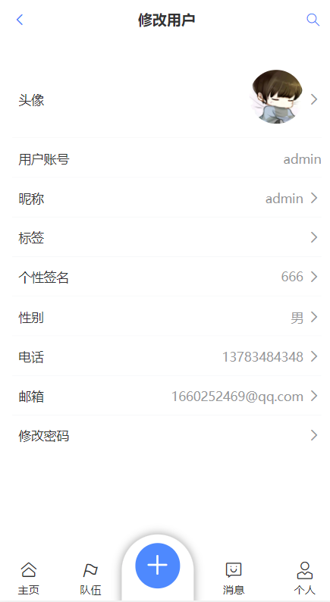

图 5-17

2）昵称修改：用户可修改展示的昵称。

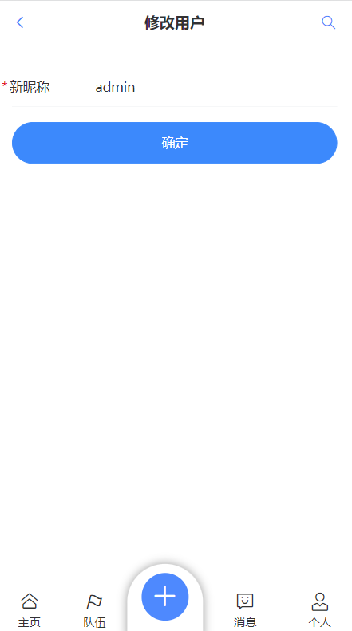

图 5-18

3）标签修改：用户可以更新自己的标签。

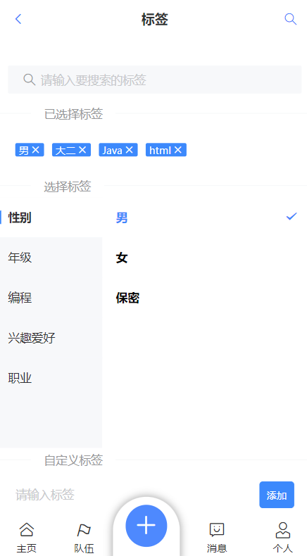

图 5-19

4）个性签名：用户可以简略地描述自己。

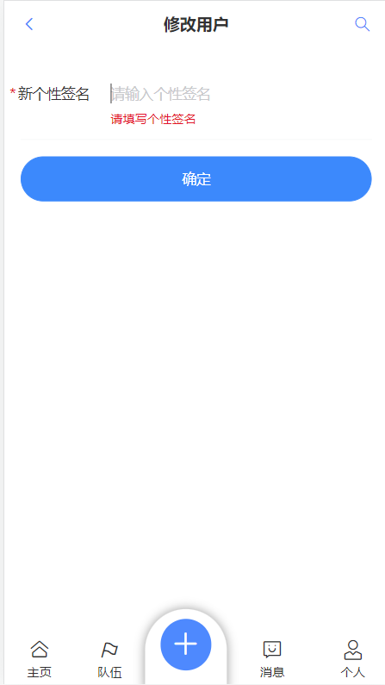

图 5-20

5）性别修改：用户可修改性别。

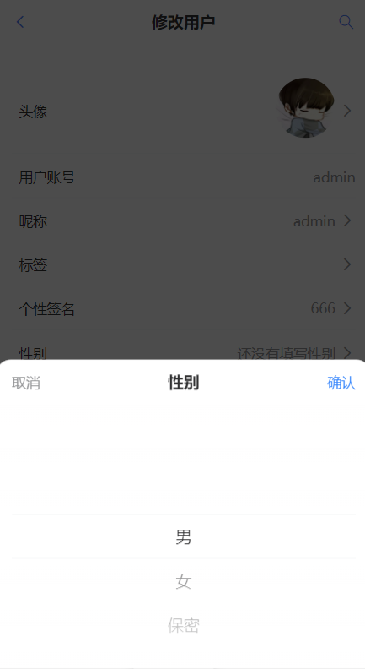

图 5-21

6）电话修改：用户填写新手机号后，若配置正确，将发送验证码至手机，验证通过后将更新手机号。

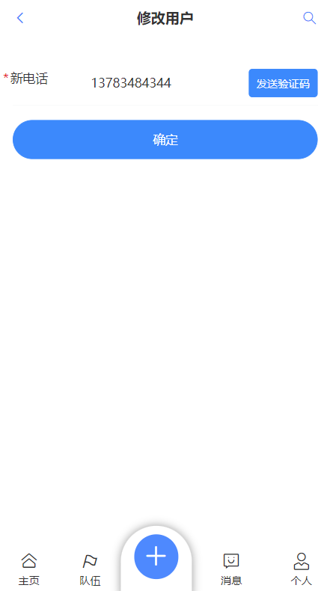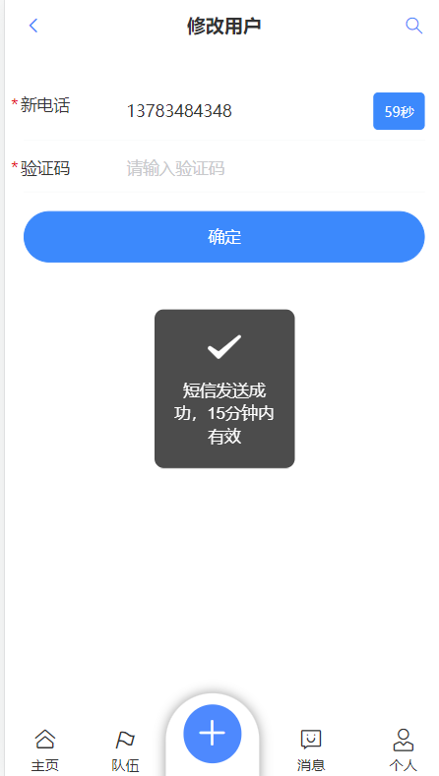

图 5-22

7）邮箱修改：用户填写新邮箱后，若配置正确，将发送验证码至邮箱，验证通过后将更新邮箱。

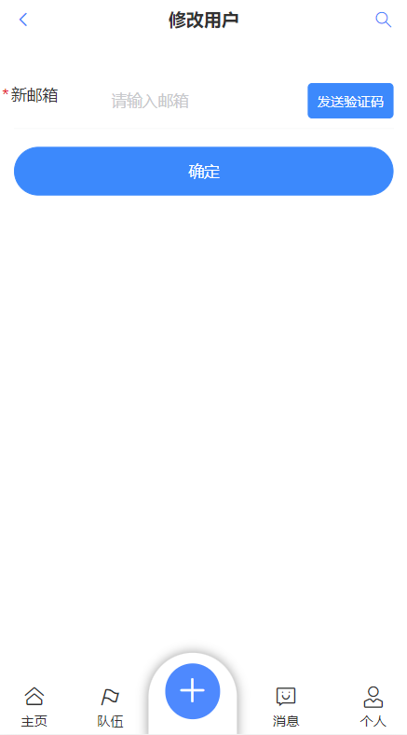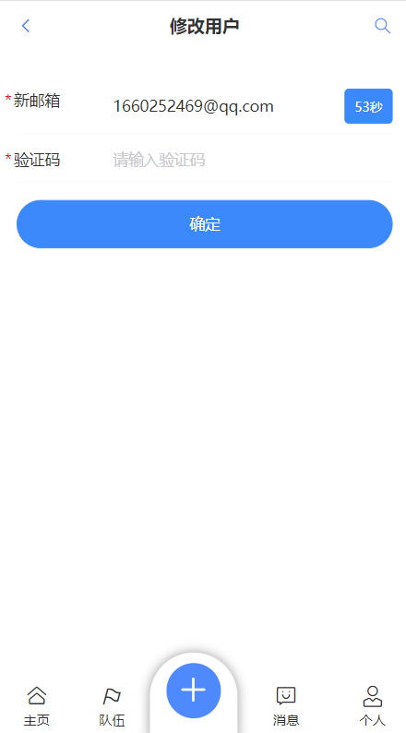

图 5-23

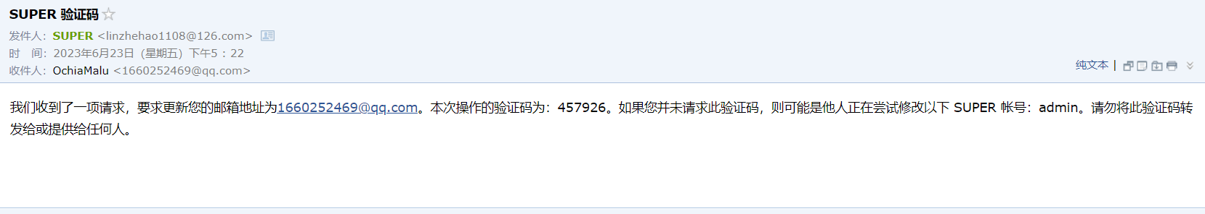

图 5-24

## 5.7搜索用户

**功能简介：**网站提供了一个搜索用户的功能，让用户可以方便地查找其他用户。用户可以在搜索框中输入关键词，系统会自动匹配相关的用户，并将搜索结果展示给用户。用户可以通过搜索结果页面查看其他用户的个人主页。搜索用户功能可以帮助用户快速找到自己感兴趣的用户，扩大自己的社交圈子。

**功能使用：**

1）标签搜索：用户可以点击右上角的搜索按钮，通过标签搜索用户。

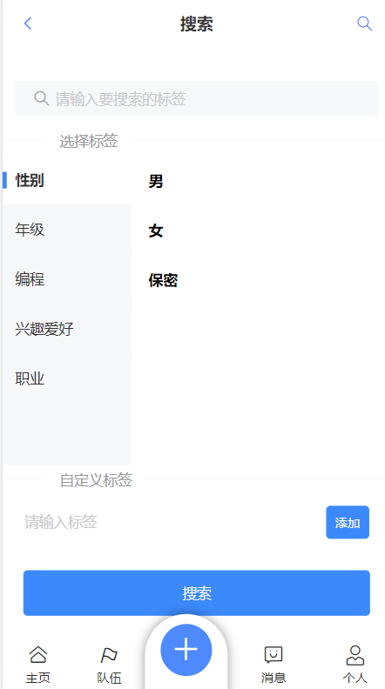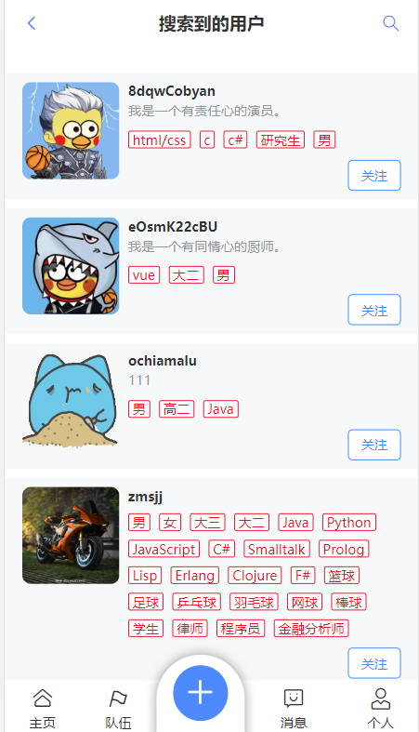

图 5-25

## 5.8用户详情

**功能简介：**用户详情功能是网站中的一个页面，用户可以在该页面上查看其他用户的详细信息。用户详情页面通常包括用户的用户名、昵称、头像、个人简介等信息。更好地了解其他用户并与其进行互动。

**功能使用：**

1）用户详情：用户点击任意其他用户后可跳转至用户详情页。

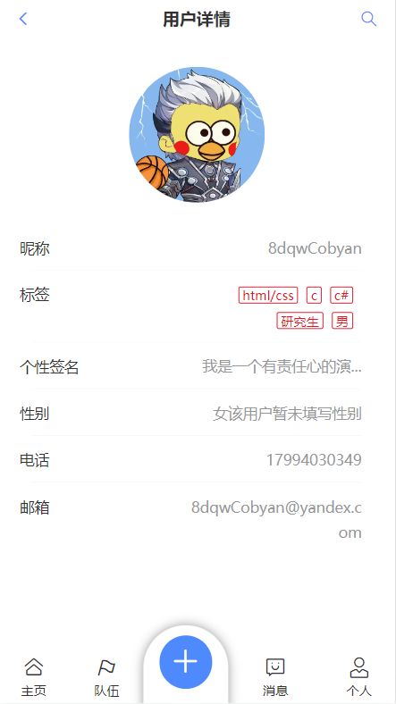

图 5-26

## 5.9创建队伍

**功能简介：**创建队伍是该网站的一个核心功能，它可以让用户在网站上创建一个团队，并邀请其他用户加入。用户可以在创建队伍时设置队伍的名称、描述、隐私设置等信息，以便其他用户更好地了解该团队的性质和目的。创建者还可以设定加入条件，例如需要审核或需要特定的技能等。其他用户可以通过搜索或接受邀请的方式找到并加入队伍。加入队伍后，用户可以与队友沟通、协作和共享资源，共同完成团队目标。

**功能使用：**

1）点击队伍页右下角的加号可以跳转至创建队伍页面。

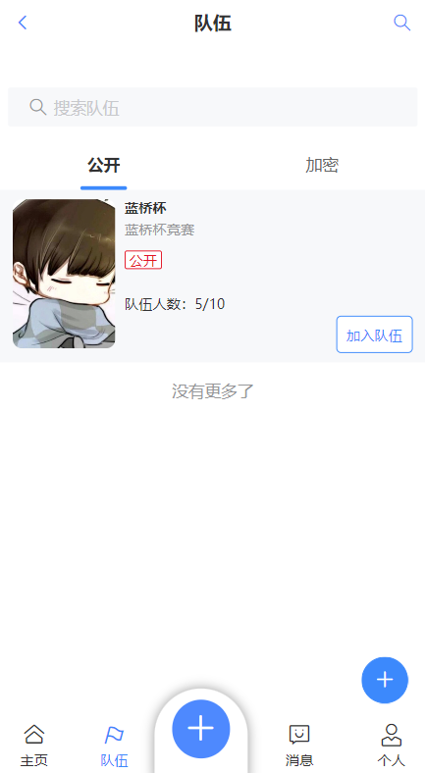 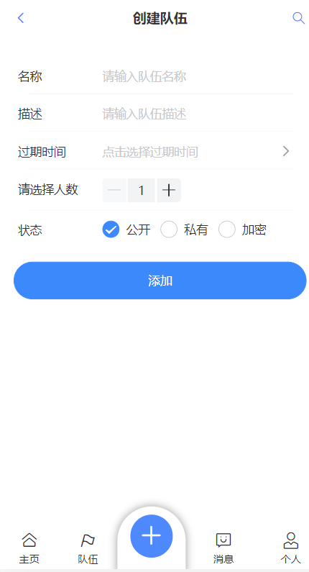

图 5-27

2）若不填写过期时间则队伍永久有效。

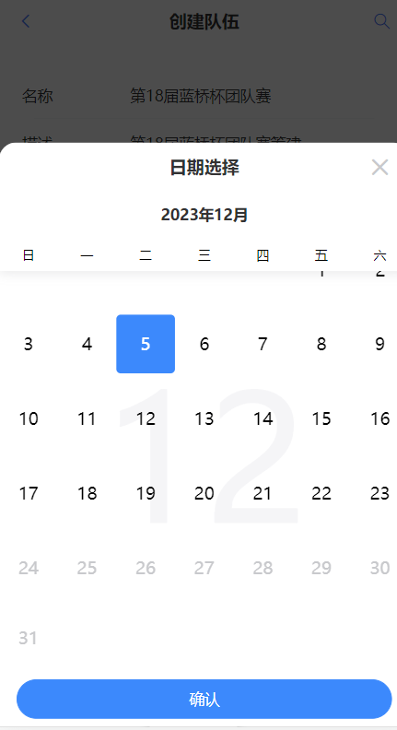

图 5-28

3）公开状态所有人可加入，私有状态仅自己可见，加密状态其他用户输入正确的密码则可以加入。

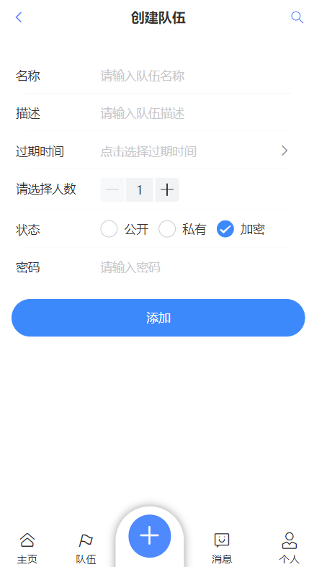

图 5-29

## 5.10队伍详情

**功能简介：**队伍详情是指用户在进入一个队伍页面后所能看到的所有信息，包括队伍的名称、描述、标签、成员列表、队伍动态等。在队伍详情页面，用户可以查看队伍的基本信息，了解队伍的性质和目的，以及查看队伍成员的信息。总之，队伍详情功能可以让用户更好地了解和管理自己所在的团队。

**功能使用：**

1）在队伍页可以看到非私有队伍，队长和管理员可以更新队伍和解散队伍。加入加密队伍需要输入密码。

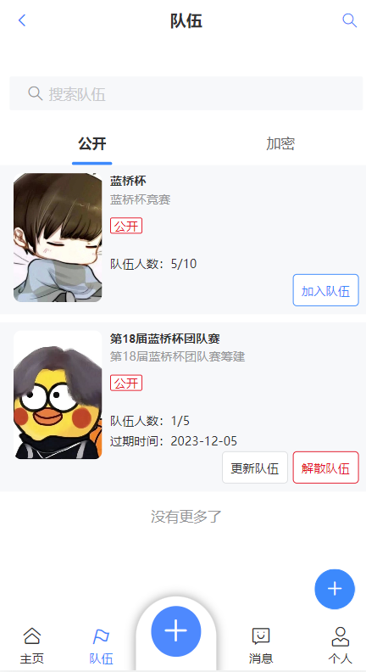 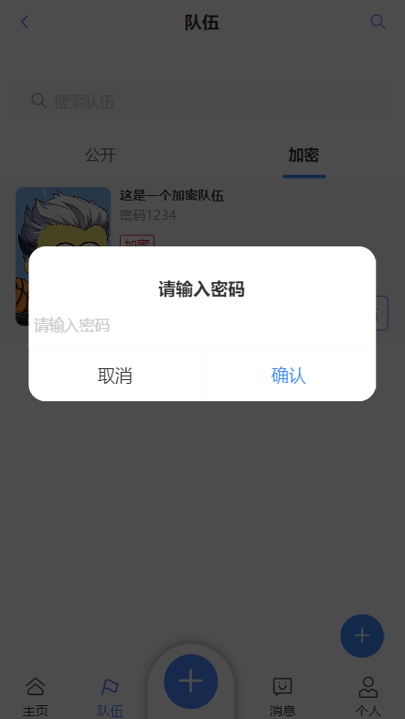

图 5-30

2）搜索队伍：输入队伍名可搜索队伍。

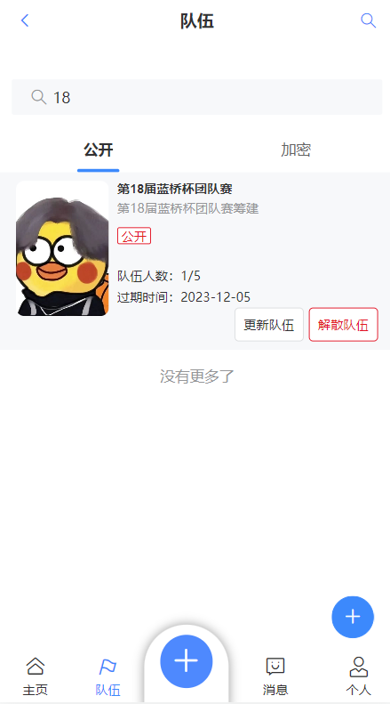

图 5-31

3）队伍详情：点击队伍后可进入队伍详情页，可以看到队伍加入的队员，队长或管理员可以修改队伍封面图片。

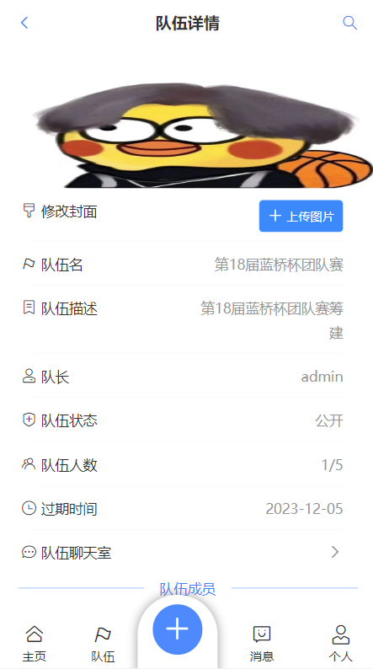 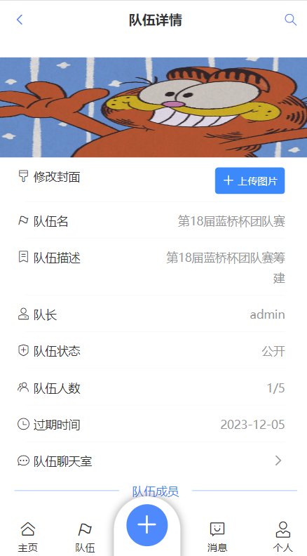

图 5-32

4）队伍聊天室：队员可以进入队伍聊天室，进行实时聊天。

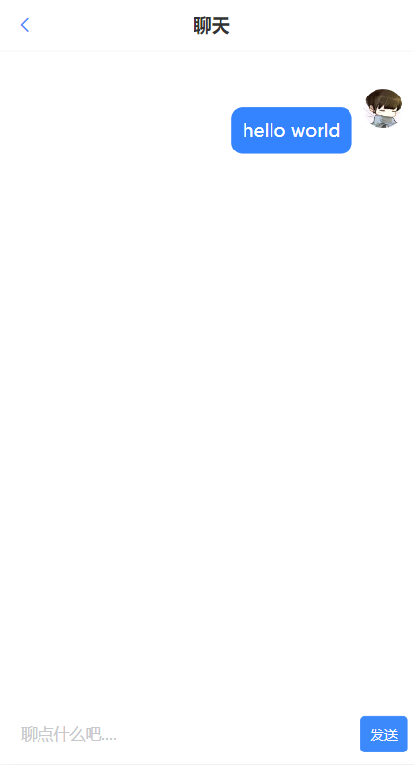

图 5-33

## 5.11博文

**功能简介：**博文功能是该网站的一个核心功能之一，它可以让用户在网站上发表自己的文章、观点、经验和想法等。用户可以在博文中插入图片、视频和链接等多媒体内容，以丰富文章的表现形式。用户还可以在博文下面进行评论、点赞和分享等操作，与其他用户进行互动和交流。总之，博文功能可以让用户在该网站上分享自己的知识、经验和见解，同时也可以与其他用户进行交流和互动。

**功能使用：**

1）用户可以点击导航栏的加号新建博文。

 

图 5-34

2）新博文将显示在热门帖文中。

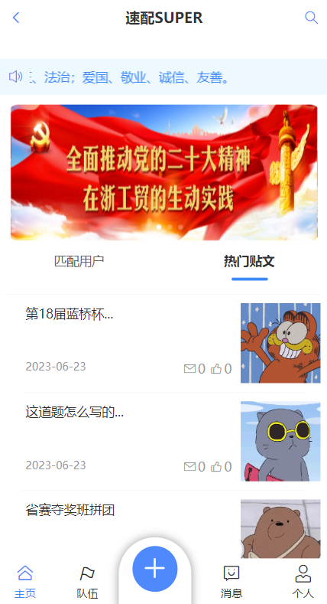

图 5-35

3）点击博文将进入博文详情页。

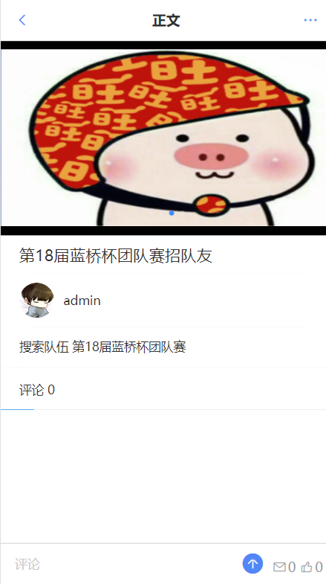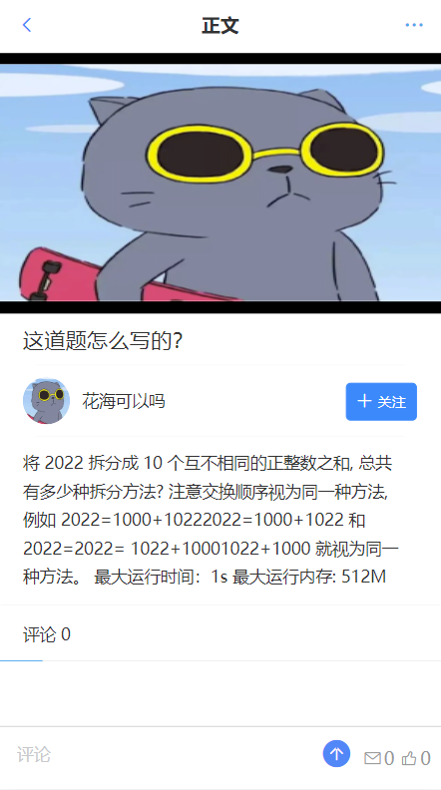

图 5-36

4）用户可以关注其他用户。

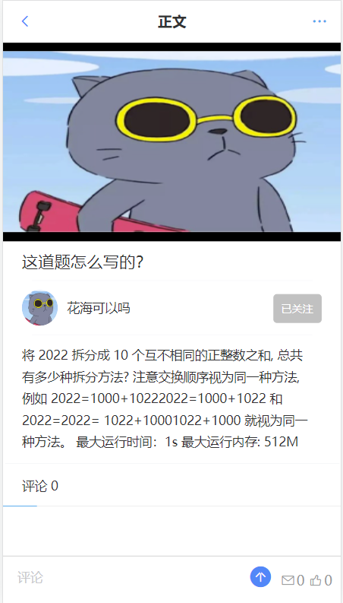

图 5-37

5）更多操作：点击右上角可显示弹框。复制链接可将博文链接复制.

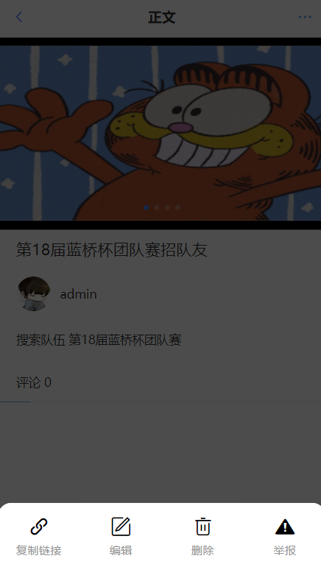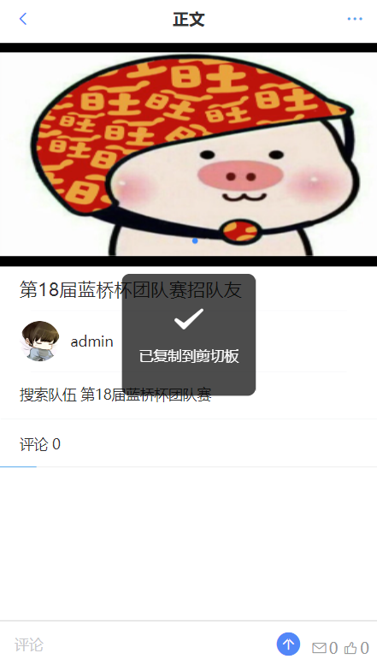

图 5-38

编辑可以编辑当前博文，删除可以删除当前博文，举报可以举报当博文。

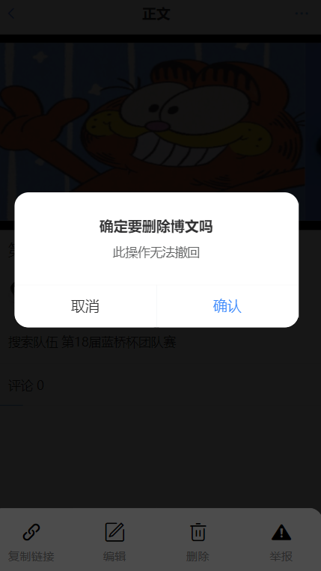

图 5-39

只有博文作者或管理员可以编辑、删除博文。

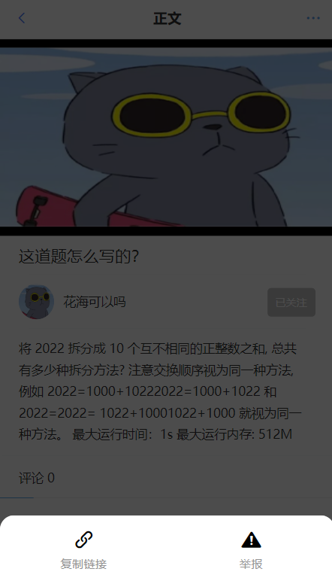

图 5-40

6）点赞博文：用户可以点击右下角点赞博文。

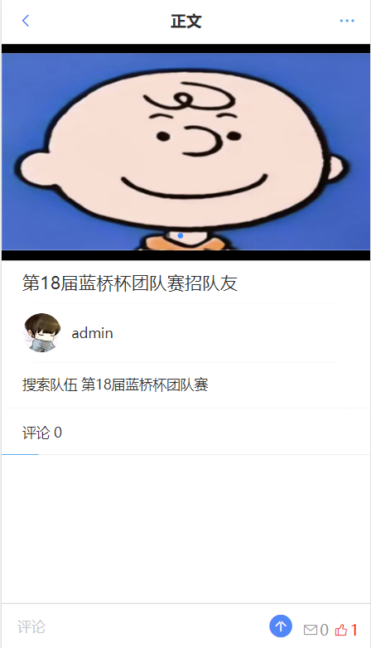

图 5-41

## 5.12评论

**功能简介：**评论功能是该网站的一个重要功能，它可以让用户在博文、动态、任务和队伍等页面下方发表自己的评论。用户可以在评论框中输入文字、表情等内容，此外，管理员还可以对评论进行管理，例如删除不当言论或屏蔽垃圾信息等。总之，评论功能可以让用户在该网站上与其他用户进行交流和互动，分享自己的观点和看法。

**功能使用：**

1）博文评论：用户可以在博文下评论。

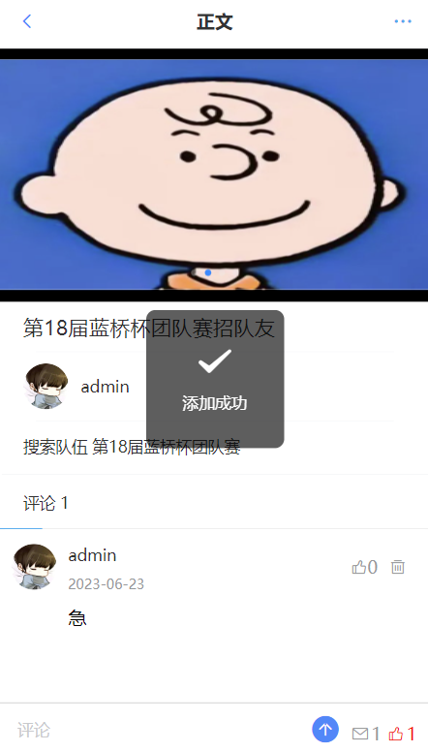

图 5-42

2）点赞评论：用户可以点赞评论。

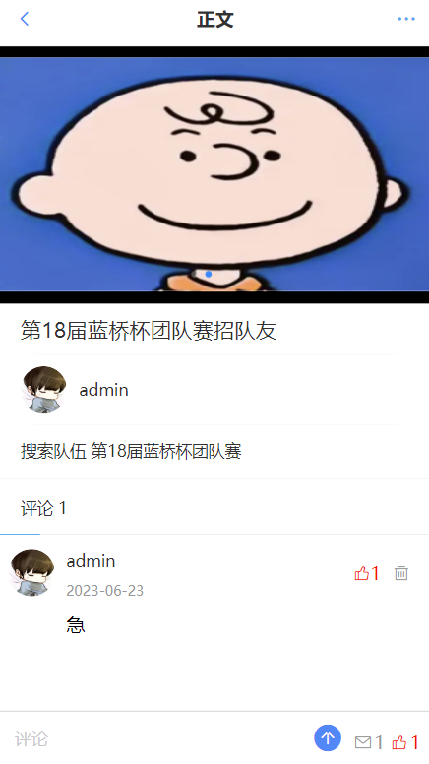

图 5-43

3）删除评论：评论作者和管理员可以删除评论。

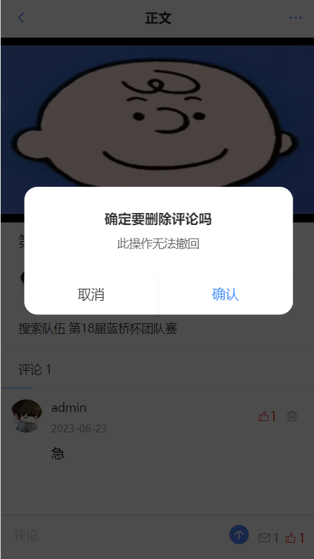

图 5-44

## 5.13消息中心

**功能简介：**消息中心功能是该网站的一个重要功能，它可以让用户在一个地方查看和管理自己的消息。当其他用户对自己的博文、评论、动态、点赞、关注等操作时，用户可以在消息中心中看到相关的通知。此外，用户还可以在消息中心中查看系统发出的通知，例如账户信息、更新提示和重要通知等。用户可以通过点击消息中心的通知，直接跳转到相关的页面，方便快捷地查看和管理自己的消息。总之，消息中心功能可以让用户方便地查看和管理自己的消息，及时了解网站上的动态和变化。

**功能使用：**

1）新消息提醒：用户收到新消息时将提醒用户。

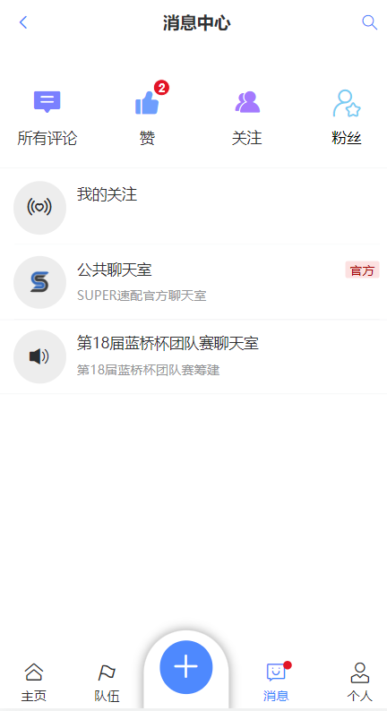

图 5-45

2）我的关注：用户关注的其他用户在更新博文后将把消息推送给所有粉丝，并在粉丝的我的关注中显示。

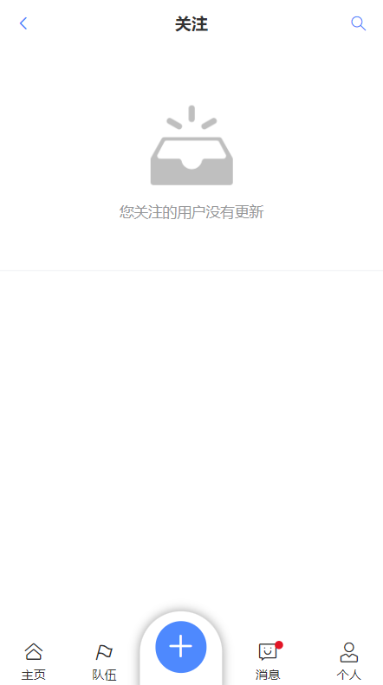

图 5-46

3）聊天室列表：这里将展示公共聊天室和已加入的队伍聊天室。



图 5-47

3）所有评论：展示用户所有的评论。可以进行点赞和删除。

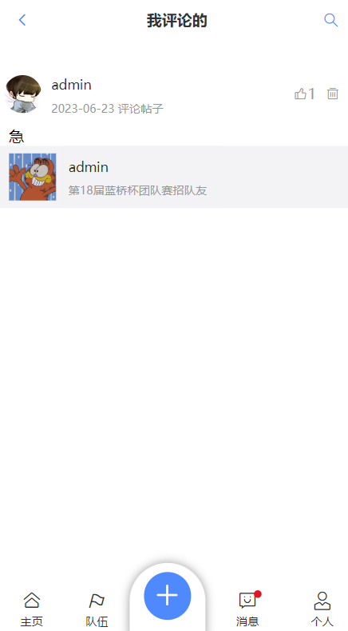

图 5-48

4）赞：当用户收到点赞后将在这里显示。

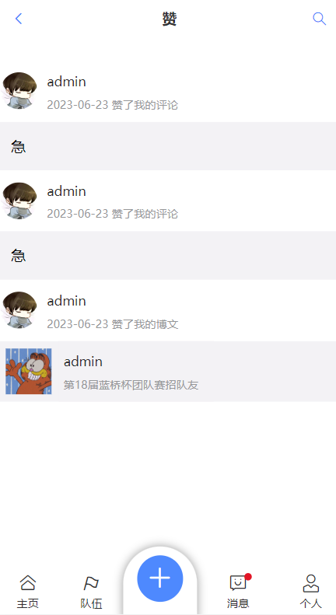

图 5-49

5）关注：展示用户关注的其他用户。

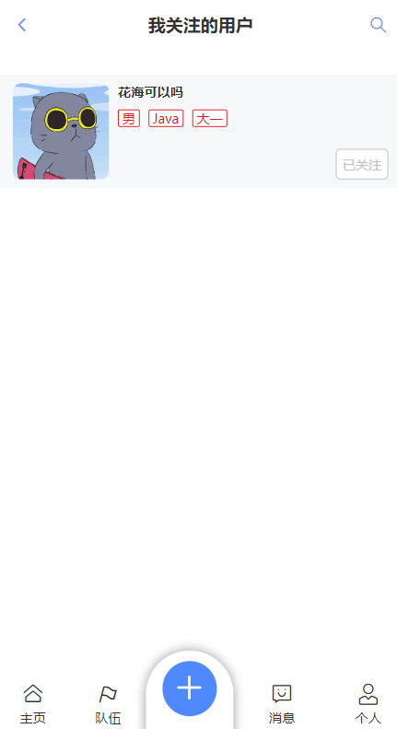

图 5-50

6）粉丝：展示用户的粉丝。

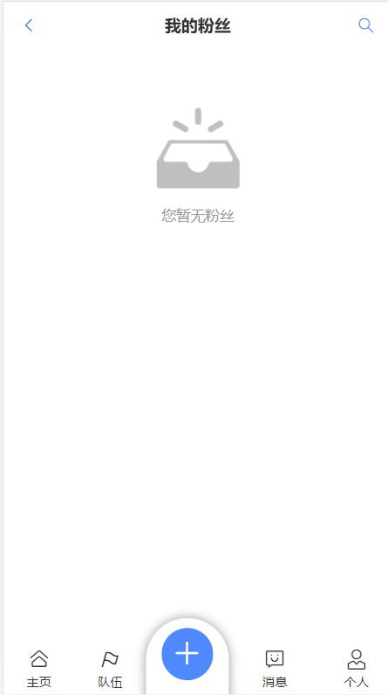

图 5-51